المحاضرة الأولى:
التكيف مع الحياة الجامعية وإدارة الذات

محاور المحاضرة
- المقدمة ؛
- أهداف المحاضرة ؛
- طبيعة المرحلة الجامعية؛
- إدارة الذات.
المقدمة
- تعد مرحلة الدراسة الجامعية من أكثر مراحل الحياة الجامعية أهمية، لما لها من دور رئيس في صقل شخصية الطالب وتحديد مستقبله المهني، ولما تزوده إياه من كم كبير من المهارات العلمية والعملية والشخصية ذات الآثار بعيدة المدى.
- ولأن التحديات كبيرة، فإن هذه المرحلة تحتاج إلى تضافر العديد من مقومات النجاح، يأتي في مقدمتها فهم وتشخيص هذا الواقع الجديد، ومن ثم وضع الآليات الكفيلة بالتعامل الناجح معه.
أهداف المحاضرة
تهدف هذه المحاضرة إلى:
- تعريف الطالب بطبيعة الحياة الجامعية ؛
- توضيح العلاقة بين الأداء الدراسي والتكيف مع الحياة الجامعية ؛
- جعل الطالب قادرا على إدارة ذاته بفعالية ضمن هذا المحيط الجديد.
1- طبيعة المرحلة الجامعية
يمكن تلخيص الفروق بين الدراسة في المرحلة الجامعية والدراسة في المرحلة الثانوية في المواضيع التالية:
- المسؤولية الشخصية: فالمرحلة الجامعية تعتمد على الأنظمة والتعليمات الواجب الالتزام بها؛
- التعلم والتدريس: إذا كان الطالب الثانوي يقوم بدور المتلقي للمعلومة ،فعلى الطالب الجامعي القيام بدور الباحث عن المعلومة ؛
- جهد الطالب ودور الأستاذ : فالمعلومات التي يتلقاها الطالب أثناء المحاضرة جزء يسير مما يحتاج أن يتعلمه ،وعليه بذل جهد أكبر خارجها؛
- الاختبارات وتقييم أداء الطالب: معتمد على الفهم والاستيعاب ، وليس على الحفظ والتكرار.
معوقات النجاح في المرحلة الجامعية
- اختيار التخصص الأكاديمي غير الملائم للقدرات والرغبات الشخصية؛
- التغيب المفرط عن المحاضرات أو عدم متابعتها جديا؛
- عدم إعطاء الدراسة الجامعية حقها والانشغال بأمور أخرى ؛
- التسويف وعدم الاهتمام بالوقت ؛
- عدم وضوح الأهداف وقلة الاهتمام بسلامة وصحة الذهن والجسد ؛
- عدم توفر المهارات الدراسية اللازمة .
العلاقة بين التكيف والأداء
يجب أن تأخذ في الاعتبار الجوانب التالية:
- العلاقة مع الأسرة: يجب ألا يقع الطالب حائرا بين متطلبات الأسرة والاحتياجات الشخصية والدراسة ؛
- ضغوط الزملاء ؛
- المجتمع خارج الجامعة ؛
- الظروف المالية.
الوسائل المساعدة على التكيف
- توثيق الصلة بالله عز وجل ؛
- معرفة طبيعة الانتقال إلى بيئة جديدة، علما أن التكيف يمر بمراحل تمتد من النفور إلى الذوبان في المجتمع الجديد ؛
- معرفة الفروق بين الجامعة وما قبلها من حيث المسؤولية والتوقعات والدراسة والمنافسة ؛
- التفاعل والانخراط في النشاط ؛
- معرفة الأنظمة والإجراءات ؛
- طلب المساعدة والمعلومات الصحيحة ؛
- الاعتدال في الرأي والتفكير .
2- إدارة الذات
- إدارة الذات هي توجيه الإمكانات الذاتية إلى آلية استخدام معينة تضمن تحقيق الأهداف المسطرة؛
- أو هي معرفة الفرد لقدراته واستخدامه الأمثل لهذه القدرات التي يسعى إلى الوصول إليها؛
- أي أن الأمر يتعلق باتجاهات ومشاعر ومدركات الفرد عن نفسه.

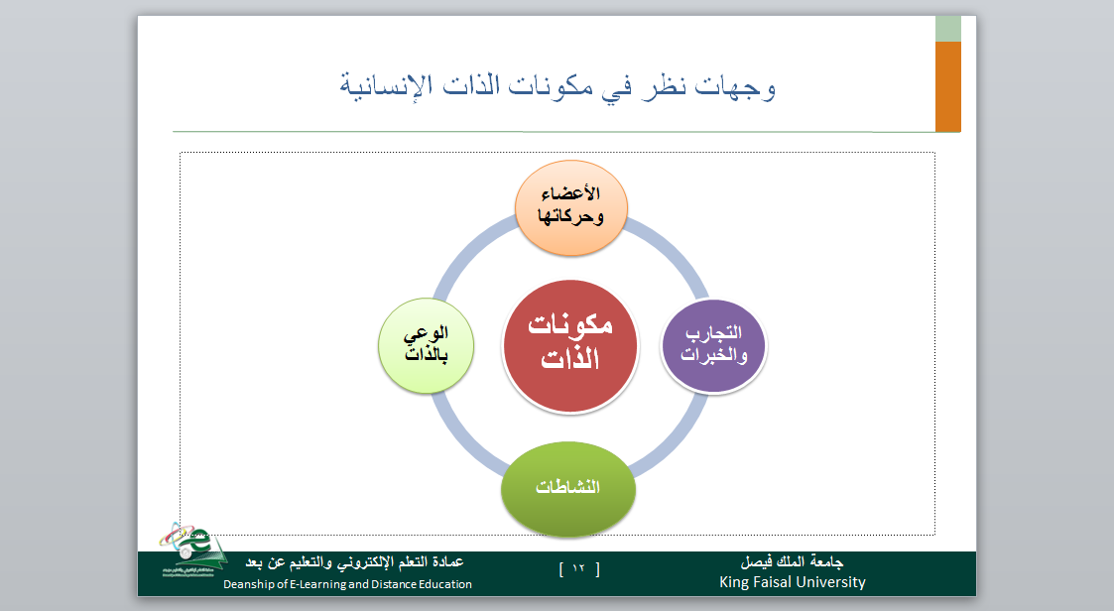
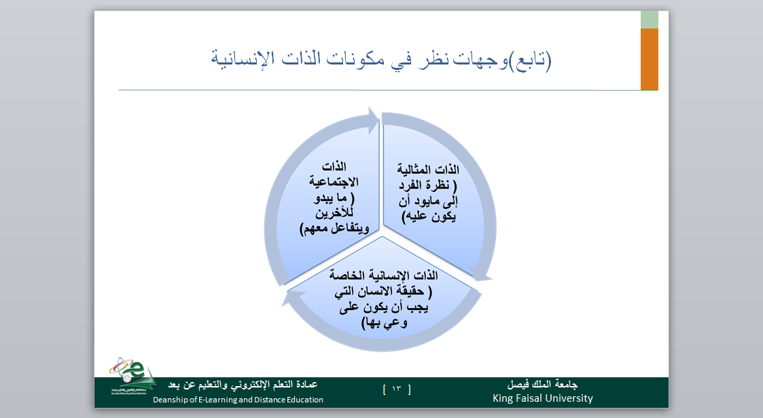
محاور بناء الذات
- وضوح الهدف؛
- التفكير بالهدف؛
- الثقة بالنفس ؛
- التصرف المنطقي الإيجابي.
مثال حول الموضوع
شعر زيد بأنه يسير في مفترق حياته ،ثم جلس مع نفسه يسألها:
- ما الهدف من حياتي؟
- هل أنا واثق من قدراتي؟
- هل أنا راض عن نفسي؟
- هل أنا ناجح؟
- هل أنا سعيد؟
هل زيد إيجابي؟
زيد إيجابي لأنه سأل نفسه أسئلة تحدد مسار طريقه نحو النجاح وفي نيته التخلص من السلبيات إن وجدت لديه.
لكن هل أسئلة زيد وحدها تكفي؟
- بالطبع لا... ولكنها المفتاح الذي ينطلق من خلاله لتطوير ذاته والوصول إلى أهدافه في الحياة ، وبالتالي الوصول إلى السعادة.
- وبالتالي فإن زيدا ملزم بأن ينظم نفسه بعد الإجابة عن أسئلته للقيام بأفعال واقعية يستطيع من خلالها الوصول لما يريد.
متى يكون زيد سلبيا؟
- إذا لم يسأل نفسه ويراجعها، وهذا يدل على أنه سيبقى كما هو لا يتغير للأفضل ؛
- إذا لم يستطيع الإجابة على تساؤلاته وبقي حائرا، وهذا يدل على تشتته وضياع أهدافه المستقبلية في هذا الشتات ؛
- إذا ما عرف الإجابة ولم يقم بأفعال تساعده على تطوير ذاته، وهذا يدل على عجزه وبقائه يعيش في أحلامه .
لذلك:
- كن مثل زيد الإيجابي ولا تكن مثل زيد السلبي ؛
- ثق بأن سؤالك لنفسك ومواجهتها هو مفتاح الحل ؛
- إذا كانت إجاباتك سلبية فلا تجعل نفسك عرضة للومك القاسي وبدلا من ذلك فكر في الحل ؛
- ثق بقدرتك على التخلص من جميع المشكلات التي تواجهك من خلال إدارة ناجحة لذاتك .

المحاضرة الثانية:
التخطيط الفردي

محاور المحاضرة
- المقدمة ؛
- أهداف المحاضرة ؛
- التخطيط الفردي وأهميته ؛
- الأهداف.
المقدمة
- التخطيط المسبق والفعال يساعد على النجاح وعلى تحقيق الأهداف
عندما نريد القيام بعمل ما يتطلب الأمر قبل بداية العمل أن نحدد ماذا نريد؟ ماذا سنعمل؟ متى؟ وكيف ؟...
- أي أنه لا مجال للعشوائية في تحقيق الأهداف، بل الأمر كله منوط بالتخطيط المحكم الهادف والفعال ، الذي يتعين على الطالب الإفادة منه واعتماده أسلوبا للتفوق والنجاح ضمن ما يعرف بالتخطيط الفردي.
أهداف المحاضرة
تهدف هذه المحاضرة إلى:
- بيان أهمية التخطيط الفردي وأساليبه ؛
- معرفة أهمية تحديد الأهداف وأنواعها وخصائصها؛
- التدريب على صياغة الأهداف الفعالة ؛
- التعرف على اختيار الأولويات وترتيبها.

1-مفهوم التخطيط:
التخطيط قاعدة تستند عليها كافة مكونات العملية الإدارية من تنظيم وقيادة ورقابة، فهو عملية تقوم أساسا على :
- وضع الأهداف؛
- وتحديد الوسائل اللازمة لتحقيق تلك الأهداف.
2-التخطيط الفردي:
- هو وضع الفرد خططا لما سيقوم به من أفعال في زمان ومكان معين، موضحا في ذلك الاستراتيجيات والطرق التي تساعده في تنفيذ خططه والوصول بالتالي إلى أهدافه.
3-فوائد التخطيط:
- يحسن التخطيط من التركيز، ويضفي مرونة على الأداء؛
- يقوم التخطيط بتوجيه الفرد نحو الأهداف وتنفيذها؛
- يساهم في التعرف على المشكلات التي قد تعترض العمل في المستقبل؛
- يساعد على ترشيد النفقات ويضع ضوابط الاستخدام الأمثل للموارد المتاحة؛
- يساهم في وجود رقابة على العمل من خلال المعايير الرقابية للأداء؛
- يساعد في وضع البرامج الزمنية المحددة للعمل.
- 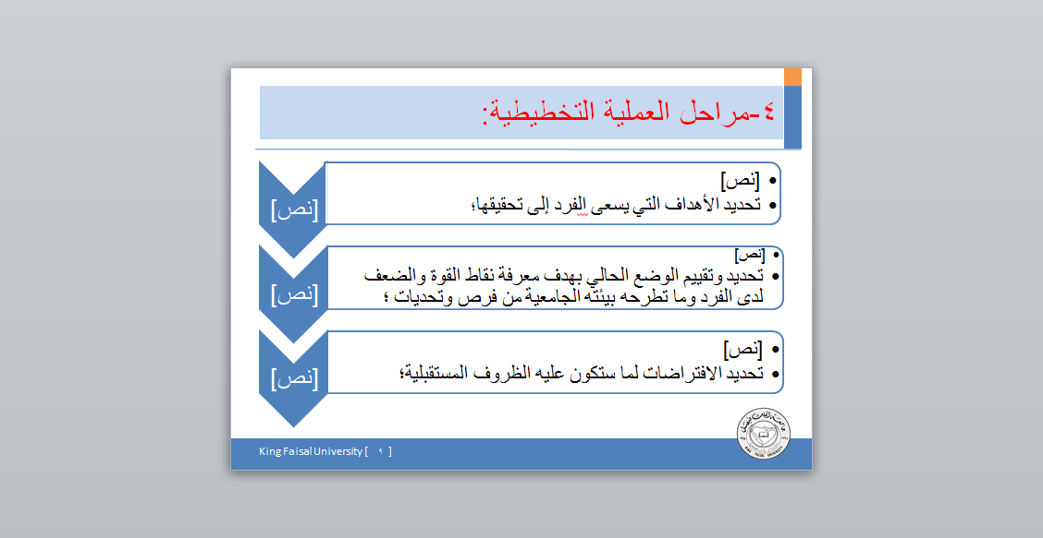
- 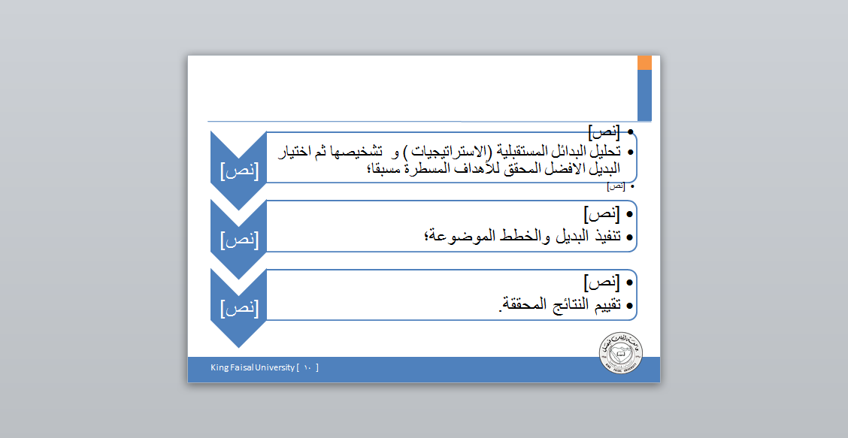
ثانيا:الهدف
1-ما المقصود بالهدف؟
- يشير الهدف إلى الحالة أو الوضع أو النتيجة المرغوب الوصول إليها مستقبلا.
2-مكونات الهدف:
لدى صياغة الهدف نجد أنه يتكون من ثلاثة عناصر أساسية هي:
- الأداء؛
- الظرف؛
- المعيار.
مكونات الهدف
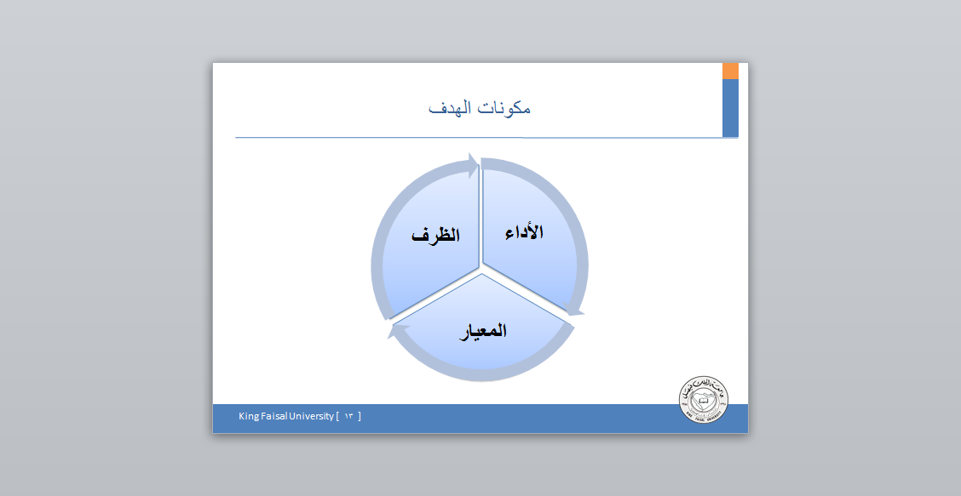
ا-الأداء (Performance): ويتعلق الأمر بوجود وصف لما ينبغي القيام به إجرائيا بحيث يكون قابلا للتطبيق والقياس؛
ب-الظرف (Condition): وتشمل الظروف المكان والزمان لحدوث السلوك (البيت،قاعة الدرس،الصباح،أثناء العطلة...)؛
ج-المعايير(Criteria): وهي عبارة عن مستوى أداء الفرد مقارنة بالآخرين من نفس الفئة التي ينتمي إليها ،وهي أنواع:
- تحديد مستوى دقة الأداء، كأن أطبع الصفحة دون أخطاء إملائية؛
- تحديد تكرار السلوك، كأن أقرأ الدرس ثلاث مرات؛
- تحديد نوعية الأداء كأن أجيب عن الامتحان بخط واضح؛
- تحديد الفترة الزمنية كأن أراجع مادة الامتحان لمدة عشر ساعات.
3-أنواع الأهداف:
استنادا لمعيار الزمن نميز ما بين الأنواع التالية للأهداف التي يعتمد بعضها على بعض:
ا-الأهداف طويلة الأجل(5 سنوات فأكثر):وتمثل ما يطمح أن يكون عليه الفرد في حياته(طبيبا،محاميا،...)؛
ب-الأهداف متوسطة الأجل(من 1 إلى 5 سنوات):وهي المتعلقة بمرحلة معينة كالمرحلة الجامعية(التخرج بامتياز) وتعتمد على الأهداف القصيرة؛
ج-الأهداف قصيرة الأجل(أقل من سنة) وتعتمد على الأهداف اللحظية وتحتاج لفترات قصيرة(الحصول على درجة ”ا ” في مقرر ما خلال الفصل الأول)؛
د-الأهداف اللحظية(يوم، أسبوع ،شهر):وتمثل ما نقوم به من سلوكات يومية لخدمة الهدف قصير الأجل.
:الفاعلة 4-خصائص الأهداف
- أن تكون واضحة ومحددة بشكل دقيق؛
- أن تكون قابلة للقياس؛
- أن تكون موسومة بالتحدي؛
- أن تكون مرتبط بفترة زمنية محددة؛
- أن تكون واقعية وقابلة للتحقيق.
5-أساسيات تحديد أهداف المذاكرة:
- البدا بتدوين الأهداف وفقا لتقسيماتها(لحظية،قصيرة،متوسطة وطويلة)؛
- التقسيم الزمني للأهداف من حيث المدة الزمنية اللازمة لكل هدف؛
- وضع الأولويات ويكون ذلك من خلال اختيار الأهم فالمهم؛
- وضع أهداف ذات مستوى عال ومعقول؛
- حدد أهدافك بوضوح؛
- القيام بالفعل الصائب وبإخلاص؛
- مراجعة وتعديل الأهداف عند اللزوم؛

المحاضرة الثالثة
الدافعية
محاور المحاضرة
- المقدمة ؛
- أهداف المحاضرة ؛
- الدافعية؛
- إستراتيجية النجاح.
المقدمة
- هناك مقولة مفادها أن النجاح هو محصلة (1%)ذكاء وعبقرية و(99%)من المثابرة والدافعية وهي مقولة تعكس واقع كثير من الأنشطة اليومية.
- برغم حاجة الجميع للتحفيز الذاتي ،فحاجة طلاب الجامعة إليه أكبر،ويمكن تشبيه التحفيز الذاتي المستمر الذي يحتاج إليه الطالب الجامعي بحاجة السيارة إلى الوقود.

أهداف المحاضرة
تهدف هذه المحاضرة إلى:
- التعريف بأنواع التحفيز وانعكاساته الكبيرة على الطالب الجامعي؛
- التعريف بالأساليب والطرق التي تولد الدفعية نحو التعلم وتساعد الطالب على تحفيز نفسه؛
- توضيح معوقات التحفيز الذاتي وسبل التغلب عليها باعتماد إستراتيجية فاعلة للنجاح.

1-مفهوم الدافعية:
هي المحركات التي تدفعنا للقيام بسلوك معين،وتوجه هذا السلوك التوجيه الصحيح، وتستديمه لتحقيق الأهداف المرجوة من هذا السلوك.
2-مصدر الدافعية:
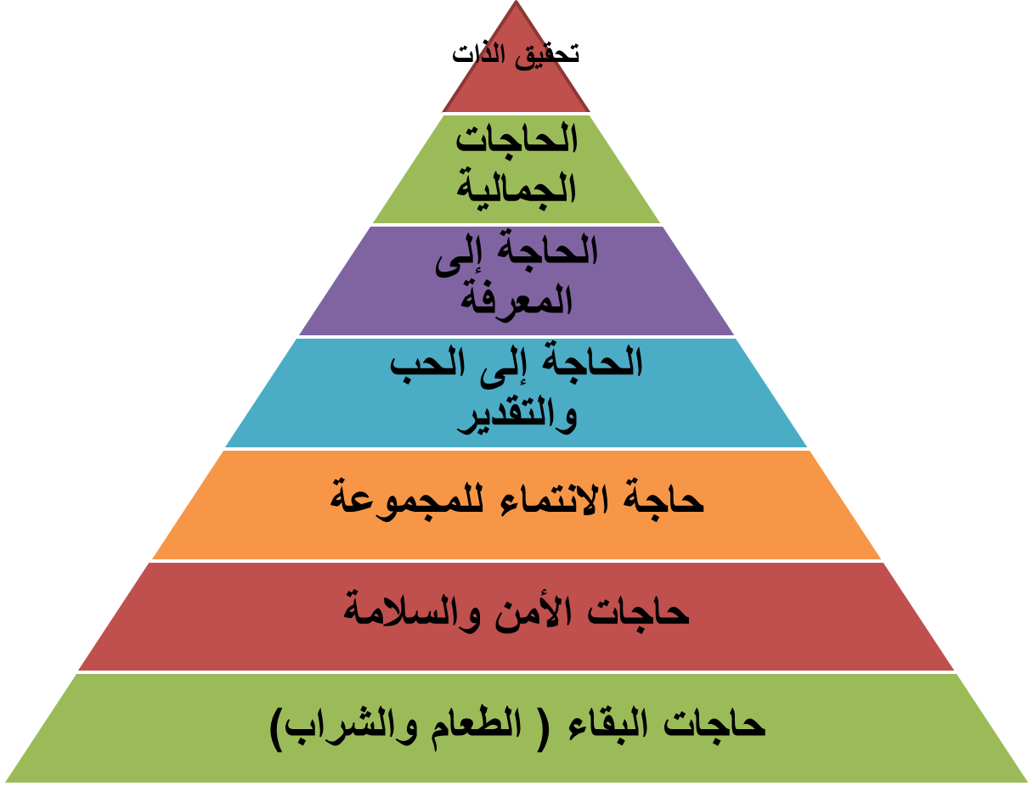
ا-الحاجات الإنسانية؛ هرم ماسلو

ب-المكافآت والتعزيز الخارجي (الدافعية الخارجية)؛
ج-حب الاستطلاع والتفوق والتعلم (الدافعية الذاتية)؛
د-ملاحظة سلوك الآخرين وما قد تثيره من دافعية.
3-الدافعية والعزو:
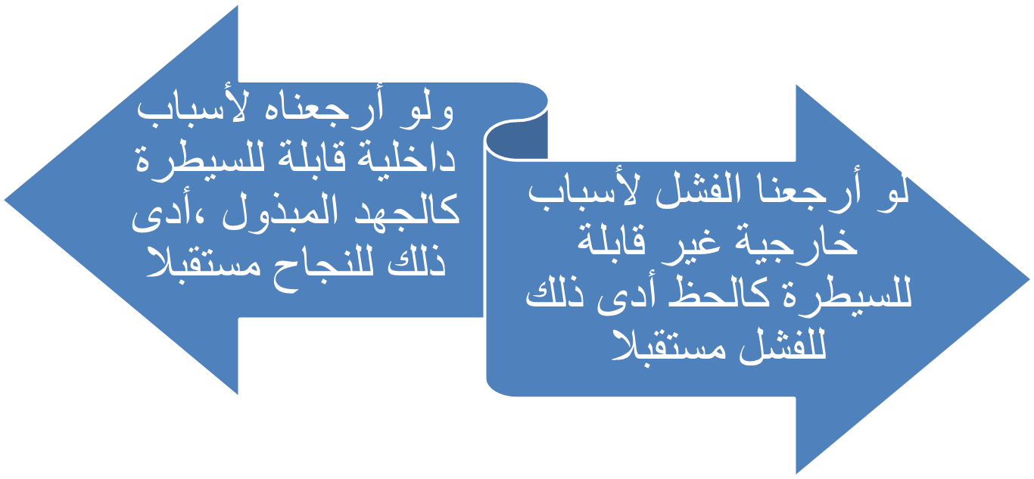
المقصود بالعزو هنا،إرجاع أسباب النجاح أو الفشل لأمر ما،علما أنه كثيرا ما يعلق الناس فشلهم على الأسباب الخارجية:
4-معوقات التحفيز
- التسويف وعدم الشروع في الخطوة الأولى لإنجاز المهمة؛
- عدم وجود خطة أو أهداف محددة لدى الطالب؛
- تأثير الزملاء غير الجادين وغير المحفزين ذاتيا؛
- ضعف الثقة بالنفس وعدم تقدير الذات؛
- الشعور بالإحباط عند أي فشل أو تعثر؛
- السهر وقلة النوم والإجهاد النفسي والجسدي.
يمكن للفرد أن يحقق النجاح عندما يمتلك استراتيجيات واضحة ومحددة نحو النجاح،ويتم ذلك من خلال القيام بمجموعة إجراءات من أهمها:
1-تعزيز الثقة في النجاح:
- أحرص على أن يكون حديثك الذاتي إيجابيا (فكر بالنجاح)؛
- لا تقع أسير فكرة أن النجاح حظ (الناجحون أناس عاديون)؛
- ذكر نفسك بانتظام بأنك أفضل مما تظهر عليه؟
- فكر بمستوى كبير وبأهداف عظيمة اعتمادا على التخطيط العملي؛
- أنت قادر فعلا على النجاح لو أردت وبذلت الجهد الكافي.
2-امتلاك مفاتيح النجاح:
- الدوافع القوية(هي محركات للسلوك الإنساني)؛
- الطاقة اللازمة للحياة(هي وقود الحياة)؛
- المعرفة والمعلومات(هي قوة لمن يمتلكها)؛
- التصور والرؤية الواضحة(هو الطريق للنجاح)؛
- الفعل أو الإجراء(هو الطريق للقوة)؛
- التوقع(هو الطريق للواقع)؛
- الالتزام بالعمل(هو بذرة الإنجاز)؛
- المرونة(هي قوة الليونة)؛
- الصبر(هو مفتاح الفرج)؛
- النظام والانضباط (هو أساس التحكم بالنفس).
3-تطبيق مراحل النجاح:
أقترح كل من هاري أدلر و بريل هيدز نموذجا بالمراحل الأربعة التالية،التي قد يكوِن الفشل كامنا في تجاوز إحداها:
- تحديد الهدف(أخذ قرارات بشأن ما تريد)؛
- التطبيق(افعل شيئا)؛
- تقييم وملاحظة ماذا حدث؛
- إحداث التغيير والتعديل اللازم للوصول إلى الهدف.
نموذج هاري وبريل
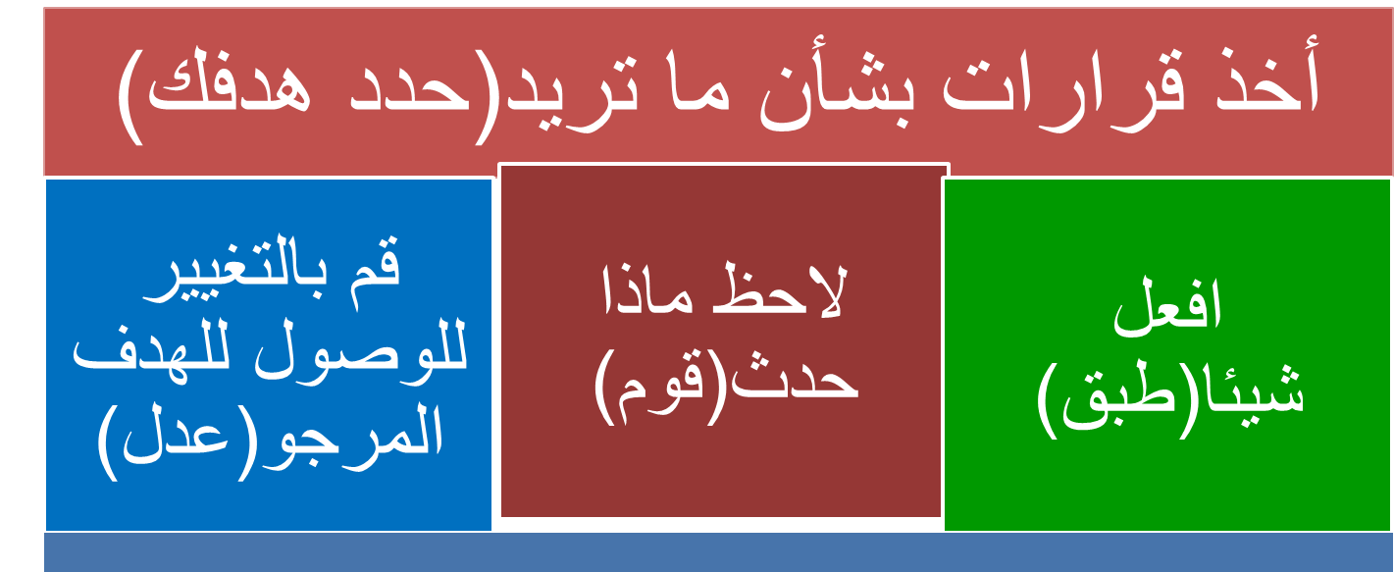
4-المحافظة على النجاح الدراسي:
- لا تقنع بالحصول على درجة جيدة واجعل شعارك التفوق فالإنجاز العالي مرتبط بالطموح العالي؛
- الالتزام بالبحث عن النجاح والوصول للأفضل وتشكيل عادات نافعة للوصول لذلك؛
- لا تمكث في مستوى واحد واحرص على ابتكار أهداف جديدة ومواصلة التقدم؛
- استمتع بعملية التعلم فهي كفيلة بأن تجعلك في المقدمة.
- مبادئ النجاح

- 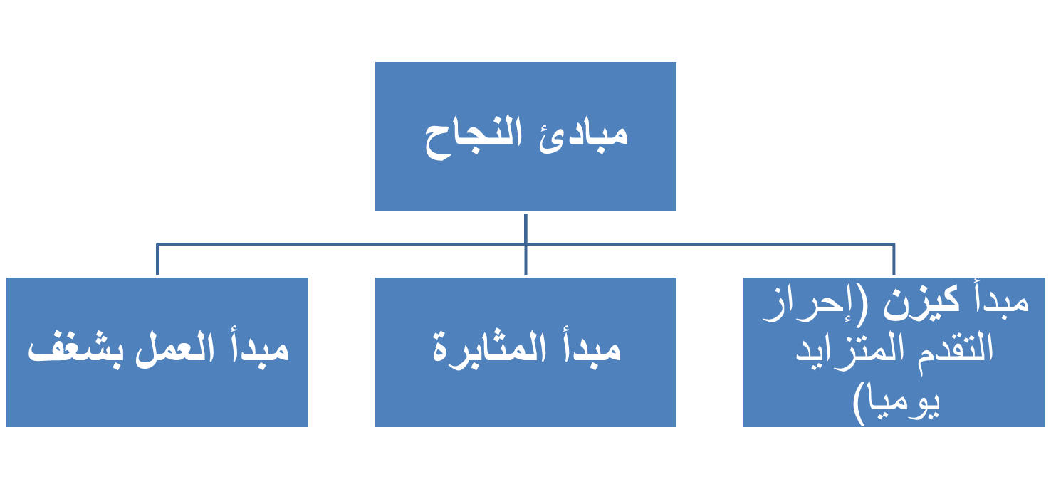
المحاضرة الرابعة:
إدارة الوقت
محاور المحاضرة
- المقدمة ؛
- أهداف المحاضرة ؛
- أهمية الوقت وخصائصه؛
- تقنيات إدارة الوقت.
المقدمة
- الوقت هو الحياة، فإذا ذهب جزء من وقت الإنسان ذهب بعضه...
- وأخذا في الاعتبار لما يؤمله المجتمع في الطالب الجامعي، وما تقتضيه المرحلة من تراكم للأعباء والمهمات التي تضيق بها الأوقات؛
- ولأن حياة الطالب حياة مركبة تحتوي على الكثير من الأمور المهمة التي تتداخل مع بعضها البعض،كان لابد من تزويده بمختلف تقنيات وأساليب إدارة الوقت.

أهداف المحاضرة
تهدف هذه المحاضرة إلى:
- تعريف الطالب بأهمية إدارة الوقت في الحياة الجامعية؛
- تحديد الصعوبات والمعوقات التي يعاني منها الطالب في إدارة وقته؛
- معرفة المتطلبات اللازمة لإدارة الوقت وتنظيمه بفعالية.
أولا:أهمية الوقت وخصائصه:
1-الخصائص المميزة للوقت:
- الوقت مورد ثمين و نادر.
- لا شيء أطول ولا أقصر من الوقت.
- لا يمكن القيام بأي نشاط أو عمل دون وقت.
- الوقت سريع الانقضاء.
- يختلف الوقت كمورد غير متجدد عن بقية الموارد لأنه:
- لا يمكن تخزينه.
- لا يمكن إحلاله أو تبديله.
- لا يمكن تداوله أو تأجيره أو إعارته أو اقتراضه أو مضاعفته أو تصنيعه أو تغييره.
- الوقت مورد محدد، في متناول الجميع، إذ يملكه كل الناس ولا أحد يستطيع زيادته.
2-أهم مضيعات الوقت
- المقاطعات الهاتفية.
- دخول الزملاء.
- العجز عن قول لا ، وكون الطالب تحت التصرف.
- الزوار الذين يأتون دون موعد.
- الالتزامات الشخصية والعائلية.
- التعطل المتكرر للسيارة.
- غياب خطة العمل.
- أهداف وأولويات غامضة ومتغيرة.
- أعمال قيد التنفيذ(التسويف).
- غياب الحدود القصوى للآجال .
- محاولات التحسين المبالغ فيه.
- غياب التنظيم في المكتب.
ثانيا:تقنيات إدارة الوقت
1-مفهوم إدارة الوقت:
يقصد بإدارة الوقت للطالب الجامعي تنظيم وقته وتوزيعه بما يتناسب ومتطلبات المواد الدراسية والحياة اليومية،بحيث يتم استغلال الوقت بأفضل صورة.
2-خطوات إدارة الوقت
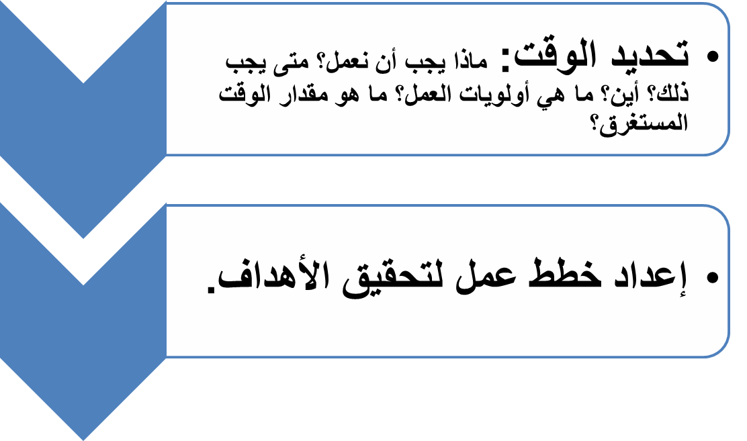
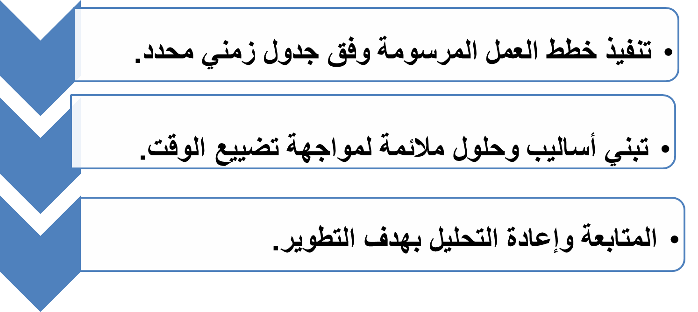

3-إجراءات مهمة للتحكم في الوقت
أ- جرد الأنشطة:
أي إعداد وثيقة الأنشطة وملئها دوريا (ثقافة الأجندة)، حيث يقوم يوميا ببرمجة الأعمال ذات الأولوية وتسجيلها على مفكرته التي تضم أيضا أعمال قديمة مبرمجة لنفس اليوم.
ب- تحليل الوقت وتخصيصه:
أي تحديد وقت العمل المنوط به (مذاكرة، محاضرات...)، والوقت المخصص للأنشطة الشخصية والوقت الواجب تخصيصه للعائلة...
ج- تنظيم فترة العمل :
التنظيم الجيد للوقت يمر حتما بهيكلة سليمة للأعمال الواجب إنجازها، حيث تنقسم الأعمال إلى:
- الأعمال الواجب إنجازها بأولوية قصوى.
- الأعمال التي ستنجز في أقرب وقت ممكن.
- الأعمال التي ستنجز حينما يمكن.
د-تقييم الأداء :
-كم من المهام أنجزت؟ ولماذا كنت قادرا على إنجازها؛
-كم من الأمور لم تنجز ولماذا حدث ذلك؟
-هل بالإمكان إنجاز ما فات في اليوم التالي دون الإخلال بالمهام الأخرى؟
-هل أنا ملتزم بأولوياتي وأهدافي التي وضعتها لنفسي؟
-هل كانت هناك أزمات وطوارئ؟وكيف تعاملت معها؟
مثال لمفكرة المهام اليومية
اليوم التاريخ
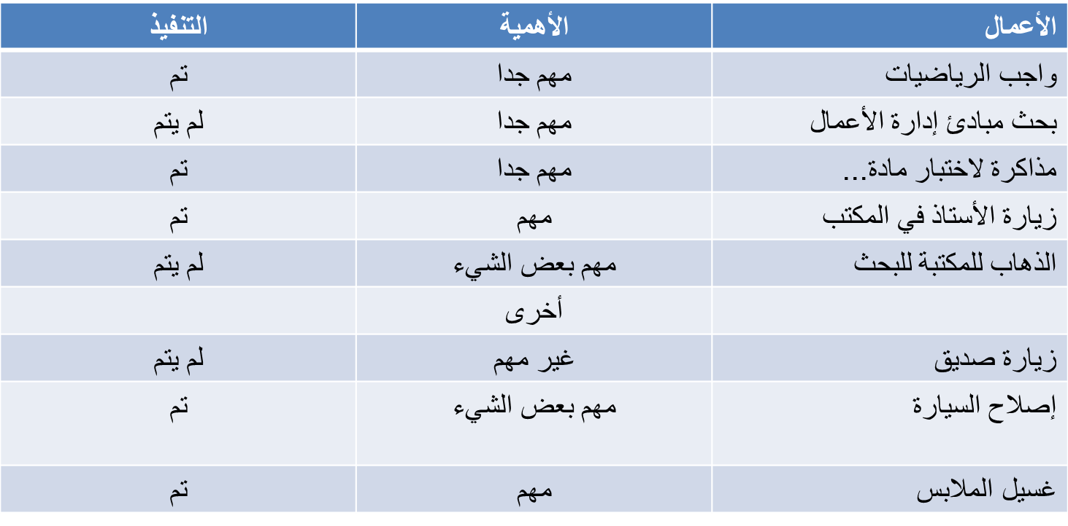

3- إرشادات عامة للتوظيف الأمثل للوقت

- التعود على البرمجة.
- تحديد الأولويات.
- تفهم مراحل دورة اليقظة والانتباه لدى الطالب.
- تفادي تأخير الأعمال إلى الساعات الأخيرة لانقضاء مهلتها.
- محاولة استدراك التأخر في الوقت.
- ترتيب المكتب واعتماد نظام لحفظ الملفات و الأوراق.
- استخدام التكنولوجيات الحديثة للتحكم بالوقت.
- استغلال أجزاء الوقت المهدور.
- تخصيص أوقات للراحة.
- الحفاظ على اللياقة البدنية (ممارسة الرياضة).
4-تنظيم وقت العطلة الأسبوعية:
- إذا كان بعض الطلاب يعتبرون هذه العطلة مخصصة للتسلية والترفيه ، فإن بعض المهتمين يستغلون جزءا منها للمذاكرة أيضا.
نموذج لتنظيم عطلة الأسبوع
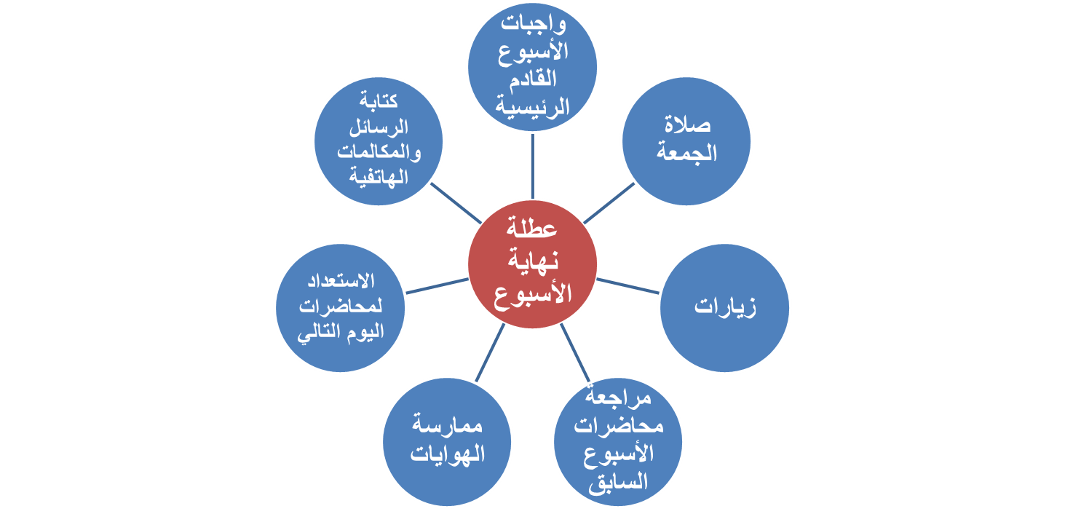
5-مكان المذاكرة:
- إذا كان زمان المذاكرة مهما لتحقيق عوامل النجاح، فإن مكانها لا يقل شأنا عن ذلك، وهذا فضلا عن الدور التكاملي الذي يلعبه في إدارة الوقت.
شروط مكان المذاكرة
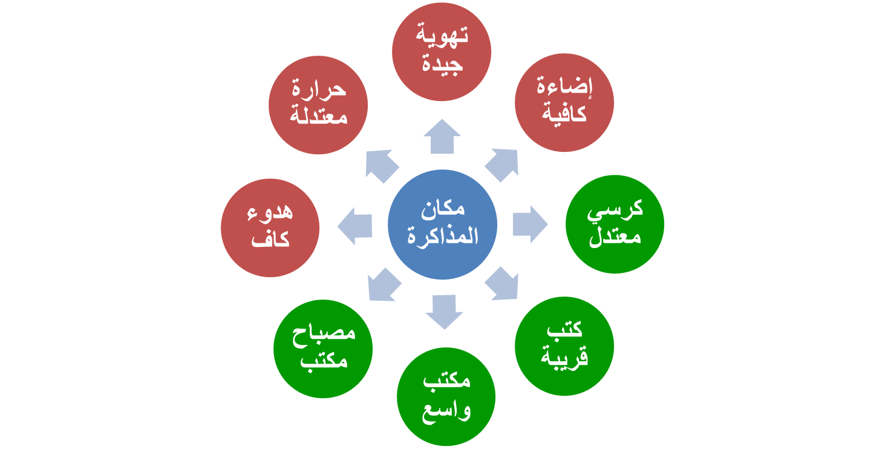
المحاضرة الخامسة:
التركيز والتذكر
محاور المحاضرة
- المقدمة ؛
- أهداف المحاضرة ؛
- التركيز ؛
- التذكر؛
- الخريطة المفاهيمية.
المقدمة
- بالنظر إلى الدور المنوط به، فإن الطالب محتاج إلى بذل الكثير من الجهد والمذاكرة ،وفهم الأسس والأساليب العلمية للمذاكرة الناجحة والفاعلة خاصة في ظل كثرة المعوقات الداخلية والخارجية للتركيز.
- من هنا كان لابد من تحسين أساليب التركيز والتذكر،والوقوف على أحدث الأساليب والتجارب العلمية في هذا المجال.

أهداف المحاضرة
تهدف هذه المحاضرة إلى:
- التعرف على العوامل المساعدة على التركيز والتذكر
- تحسين أساليب التركيز والتذكر لدى الطالب أثناء التعامل مع المواد الدراسية المختلفة؛
- إكساب الطالب القدرة على وضع خرائط مفاهيمية للموضوعات التي يدرسها.
أولا:التركيز والتذكر
1-التركيز:
يقصد بالتركيز في الدراسة القدرة على التعلم أو الدراسة بجدية في مهمة ما حتى يصل الفرد لدرجة استعادة أي شيء آخر عند انتباهه.
- إنه إذن عملية مرتبطة بالحواس؛
- وهو عملية واعية مرتبطة بالاهتمام والانتباه للمثيرات
2-معوقات التركيز:
هناك العديد من المثيرات التي تعمل على إعاقة عملية التركيز،والتي ينبغي التنبه إليها، منها ما يقع داخل نطاق الفرد، ومنها ما هو خارجي:
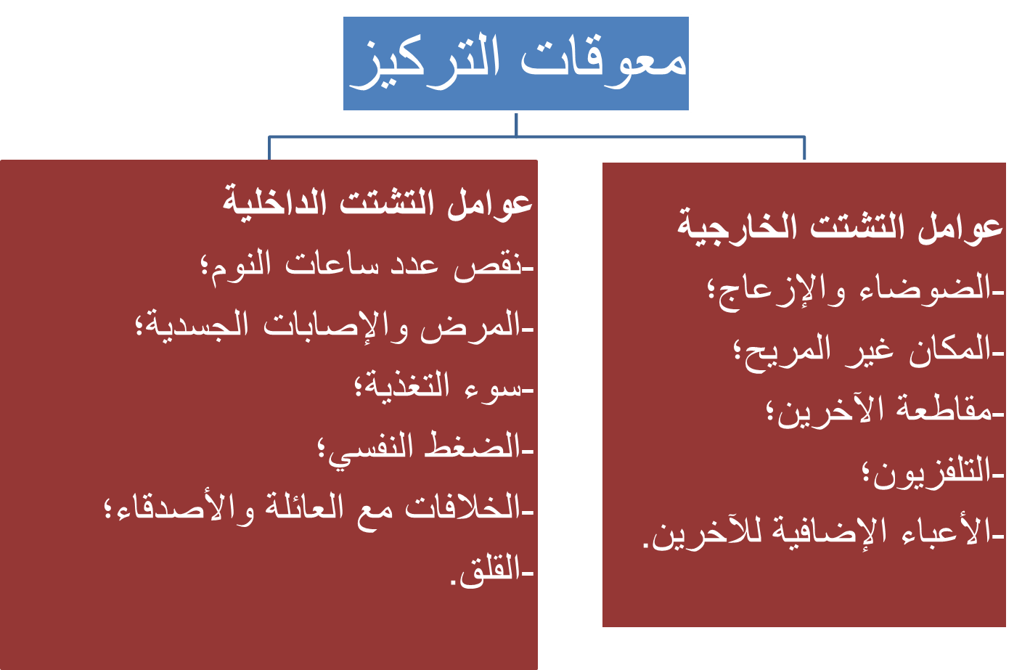
3-تحسين القدرة على التركيز:
- اعقد العزم على التحكم في العوامل التي بمقدورك التحكم فيها؛
- تخلص من لصوص الوقت الإلكترونية (ألعاب كومبيوتر،،تلفزيون،إنترنت)؛
- استعد للمذاكرة والتركيز(كن جاهزا،أقنع نفسك،قم بتمرينات جسدية)؛
- اهتم بنفسك(نوم كاف،تغذية متوازنة،بعد عن الإفراط في الانفعال)؛
- قم بوضع أهداف واقعية؛
- قم بوضع قوائم كالمذكرات،والمواعيد،وما عليك القيام به يوميا؛
- تعرف على مسببات الضغط لديك وضع لها ملفا للمتابعة؛
- كن واعيا عندما تأتيك أفكار أخرى تشتت الفكرة التي تركز عليها؛
- إذا وصلت حد التعب قم بعملية استرخاء أو راحة لوقت معين.
ثانيا:الذاكرة
1-ما الذاكرة؟
تعرف الذاكرة بأنها قابلية الإنسان للاحتفاظ بالتجربة والمعرفة واستدعائها عند اللزوم.
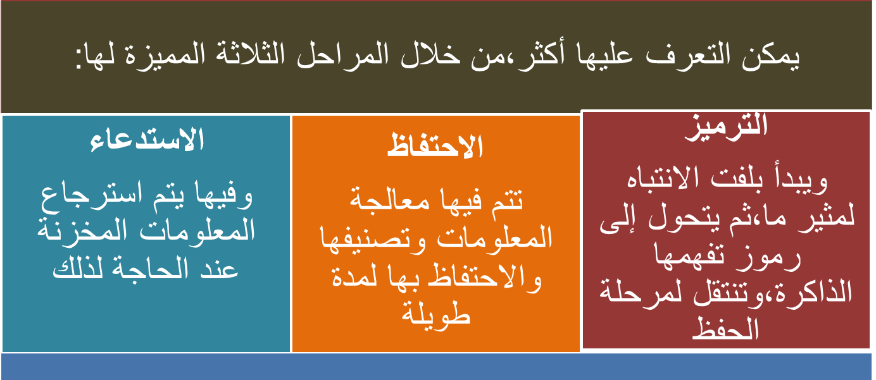

2-النسيان:
- هو فقدان للمعلومات من الذاكرة حينما نحتاج لاسترجاعها،وهو سلاح ذو حدين؛
- فبالرغم من جانبه الإيجابي، فهو يشكل عقبة أمام الطالب الذي يريد تذكر المعلومات في الامتحان لكنه يفشل في استعادتها في الوقت والشكل المناسبين.
3-العوامل المؤثرة طرديا على الذاكرة:
- تأثير الحواس(كلما كانت أكثر من حاسة تستقبل الحدث كان أكثر رسوخا)؛
- تأثير المعلومات الأكثر حداثة والأولية؛
- تأثير التشابه؛
- تأثير القرب(الشيء القريب يسهل تذكره لأنه مميز)؛
- تأثير التكرار؛
- تأثير التحديد(الأماكن والتواريخ)؛
- الارتباطات الذهنية (تنشأ عن تكوين الصور العقلية المرئية)؛
- تأثير الانفعالات(أيام الحزن الشديد أو الفرح والسعادة).
4-العوامل المساهمة في تحسين الذاكرة:
- الاسترخاء بدل التوتر ؛
- النشاط بدل الخمول؛
- تحديد الأوقات لأداء المهمات(ضغط الوقت يبرز الطاقة الكامنة للذاكرة)؛
- تقسيم المادة موضوع المذاكرة وبشكل منسجم؛
- تكوين ارتباطات ذهنية (ربط أشياء سهلة التذكر بأشياء صعبة في المادة)؛
- المذاكرة المبكرة والمنتظمة؛
- تطوير أدوات معاونة للذاكرة(بطاقات استذكار،رسم خرائط ذهنية،قوافي متناغمة..)؛
- التدريب المستمر للذاكرة على حفظ واستدعاء المعلومات
- التفكير في المعلومات قبل النوم.
ثالثا:الخريطة المفاهيمية
1-مفهوم الخريطة المفاهيمية :
- هي علاقة ذات معنى بين المفاهيم في شكل تكون عبارة عن مفهومين أو أكثر تتصل ببعضها بواسطة الكلمات في إطار معين (NOFAK & GODEN,1995)؛
- هي رسوم تخطيطية ثنائية الأبعاد توضح العلاقات المتسلسلة بين المفاهيم في أي نوع من فروع المعرفة المستمدة من البناء ألمفاهيمي(السعدي،2000).
2-مكونات الخريطة المفاهيمية:
ا-المفهوم العلمي:بناء عقلي ينتج من الصفات المشتركة للظاهرة،أو تصورات يكونها الفرد للأشياء.يوضع المفهوم داخل شكل مربع أو دائري
المفاهيم أنواع:مفاهيم الربط، مفاهيم الفصل،مفاهيم العلاقة، المفاهيم التصنيفية،المفاهيم العلمية والمفاهيم الوجدانية.
.
ب-كلمات الربط:تستخدم للربط بين مفهومين أو أكثر(تنقسم،يتركب من...)؛
ج-الوصلات العرضية:وهي عبارة عن وصلة بين مفهومين أو أكثر من التسلسل الهرمي تمثل في صورة خط عرضي؛
د-الأمثلة:وهي الأحداث أو الأفعال المحددة التي تعبر عن أمثلة للمفاهيم،وغالبا ما تكوم أعلاما،لذا لا تحاط بدوائر وأشكال.
4-كيف نشكل خريطة مفاهيمية؟
- استخدم ورقة وقلما وممحاة مع الألوان لإبراز المفاهيم؛
- إختر موضوعا يحمل معنى متكاملا؛
- تحليل مضمون الموضوع لتحديد مفهومه الأساسي ومفاهيمه
الفرعية؛
- إعداد قائمة بالمفاهيم وترتيبها تنازليا تبعا لشموليتها وتجريدها؛
- تصنيف ووضع المفاهيم حسب مستوياتها والعلاقات فيما بينها؛
- وضع المفاهيم داخل أشكال؛
- ربط المفاهيم المتصلة وكتابة الكلمات الرابطة؛
- كتابة الأمثلة أسفل الخريطة؛
- مراجعة الخريطة.

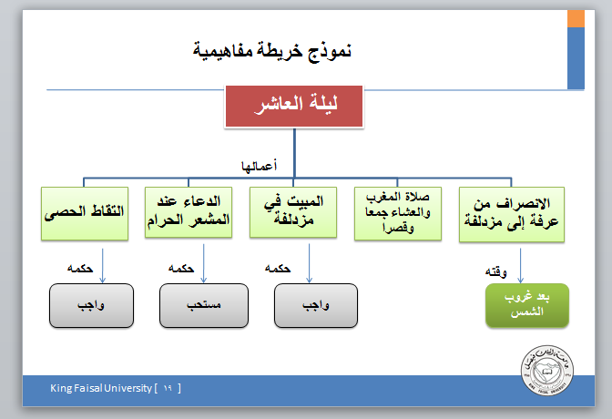
المحاضرة السادسة:
استراتيجيات القراءة الفعالة
محاور المحاضرة
- المقدمة ؛
- أهداف المحاضرة ؛
- أولا:أنواع القراءة؛
- ثانيا:تحسين أساليب القراءة.
المقدمة
- اعتمادا على كونها إحدى أهم وسائل إيصال المعلومات للطالب الجامعي،فإن القراءة تعد بمثابة العملية المحورية في عملية التعلم.
- وأخذا في الاعتبار لطبيعة المرحلة الجامعية،فإنه على الطالب قراءة الكثير، للوقوف على الحقائق والمفاهيم وفهمها وربط بعضها ببعض.
- وعليه كان لا بد من تزويده بمختلف الأساليب والإستراتيجيات التي تساعده على ذلك.

أهداف المحاضرة
تهدف هذه المحاضرة إلى:
- تعريف الطالب بالأنواع المختلفة للقراءة؛
- التعرف على الأساليب الناجحة في القراءة وتصميم أسلوب القراءة الشخصي؛
- تزويده بالإستراتيجيات الفاعلة للقراءة.
أولا:أنواع القراءة:
- هناك العديد من أنواع القراءة، يرتبط كل نوع منها بهدف معين، فلابد إذن من تناسب النوع المختار مع الهدف.
أنواع القراءة
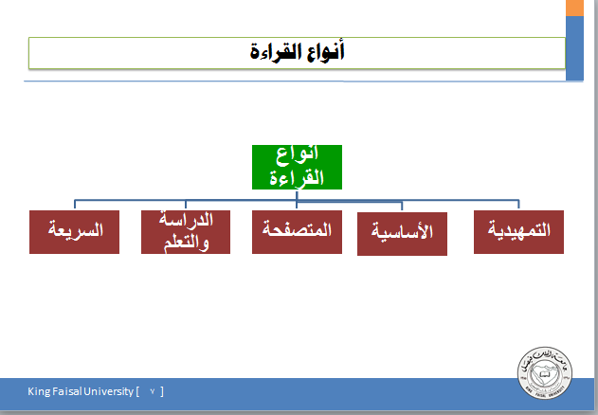
ملاحظة:
- تشير الأبحاث إلى أن 95% من القراءة عملية عقلية تتعلق بتفسير الرموز الكتابية وفهمها، وأن 5% فقط هي براعة بصرية آلية.
عملية القراءة
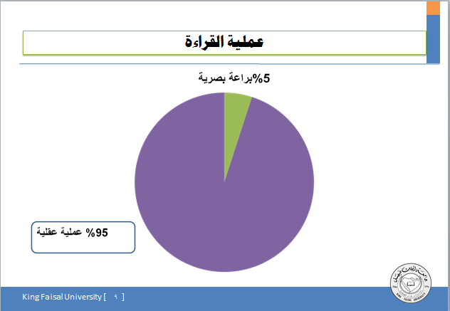
1-القراءة التمهيدية:
هي طريقة تمكن من الوصول إلى حس الكاتب واتجاهه العام في الكتابة بسرعة، في فصل من الكتاب أو الكتاب كله، وتشمل قراءة المقدمة والجزء الأوسط والخاتمة.

مثال1:كيف تقرأ فصلا من كتاب قراءة تمهيدية؟
- اقرأ أول فقرتين قراءة شاملة؛
- اقرأ الجملة الرئيسية التي يدور حولها الكلام، ويمكن أن تكون في البداية أو النهاية؛
- اقرأ فقرات الخاتمة قراءة شاملة.
مثال 2:كيف تقرأ كتابا كاملا قراءة تمهيدية؟
- اقرأ العنوان ثم قائمة المحتويات بتأن وتفكير؛
- اقرأ أول وآخر فصلين قراءة تمهيدية ثم أعد قراءتهما قراءة شاملة؛
- ابحث في قائمة المحتويات عن الفصل الذي يحتوي ملخصا للكتاب واقرأه قراءة تمهيدية ثم قراءة شاملة؛
- إذا قررت أن تقرأ الكتاب كله فاقرأ كل فصل قراءة تمهيدية قبل القراءة الشاملة.
2-القراءة الأساسية (الكلمات والعبارات المفتاحية):
- يتم خلالها التركيز على العبارات المهمة لأنها تمثل المفاتيح أو الأدلة التي تدور حولها تفاصيل النص وتساعد على فهم الموضوع.
- يتم خلالها النظر لكل الكلمات مع إعطاء الكلمات والعبارات المهمة وقتا أكثر.
:(Scanning3-القراءة المتصفحة (
هي عملية قراءة انتقالية يتم فيها ترك أجزاء كبيرة من القطعة بدون قراءة.
4-القراءة للدراسة والتعلم Study Reading)):
تتطلب القراءة للدراسة والتعلم ،القراءة أكثر من مرة.
من استراتيجيات هذا النوع SQ3R))، وهي تلخيص لخمس خطوات هي:
ا-المسح S=Survey :
وتعني الحصول على فكرة شاملة عن الموضوع الذي ستقرأه قبل قراءة التفاصيل، ويتم ذلك من خلال قراءة العناوين وقائمة المحتويات والملخصات والرسوم البيانية ؛
ب-الأسئلة Q=Questions :
أي قيام القارئ بوضع الأسئلة على المواضيع التي تم مسحها،وتكون في البداية مكتوبة ،على أن يتم الاستغناء عن الكتابة بعد التمرن على العملية وبتقليل الأسئلة؛
ج-القراءة (R1=Reading):
- هنا يقوم القارئ بالقراءة عدة مرات بحثا عن إجابات الأسئلة المطروحة وعن الأفكار الرئيسية، يمكن بداية القيام بقراءة سريعة ثم إعادة القراءة لتأكيد ما تم التوصل إليه من أفكار؛
د-التسميع (R2=Reciting):
ويكون بسرد القارئ لما قرأه من ذاكرته لتثبيت المعلومات في ذهنه، ويمكن أن يكون التسميع أولا بأول تبعا لتسلسل قراءة الأجزاء، أو بعد أول قراءة للكتاب مباشرة، كما يمكن كتابة النقاط التي تم تذكرها؛
هـ-المراجعة (R3=Reviewing):
وتعني مراجعة ما تم القيام به في الخطوات الأربعة السابقة، وتتم من خلال:
-القراءة المسحية للتركيب العام للجزء، خصوصا إعادة مسح العناوين والملخصات؛
-تذكر الأسئلة المثارة في البداية وما مدى الإجابة عنها، وهل يتبادر للذهن غيرها؛
-إعادة القراءة للتأكد من تذكر كل شيء مهم؛
-التسميع واختبار التذكر عبر كتابة النقاط الرئيسية وتذكر الفرعية المندرجة تحتها.
5-القراءة السريعة Rapid reading)):
وهي القراءة الفعالة.وتعني سرعة تفسير الرموز المقروءة ،وتقاس بمتوسط الكلمات التي تقرأ في الدقيقة إضافة إلى استيعاب ما تم قراءته.
ثانيا:كيف تحسن سرعتك في القراءة؟
1-تقنية المجارات أو ضبط السرعة:
ملحوظة هامة:
عند التدريب في المرات الأولى على القراءة السريعة يجب التركيز على القراءة بدل الاستيعاب والفهم الذي سيأتي لاحقا بعد التمرن على التقنية.
شكل خطوات تحسين القراءة
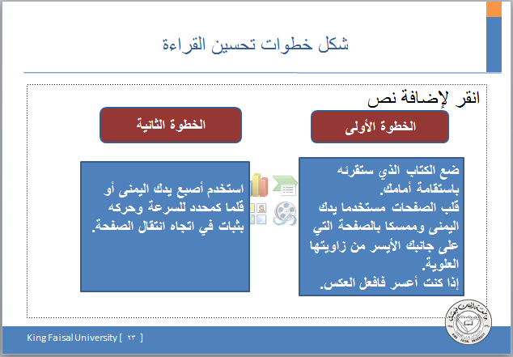
تابع شكل خطوات تحسين القراءة
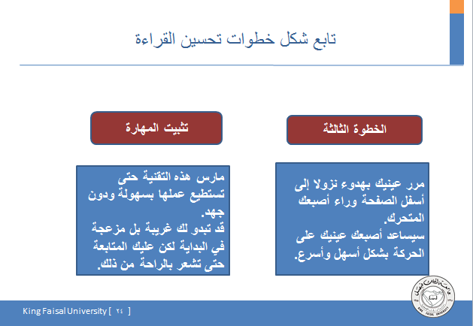
2-توجيهات لتحسين سرعة القراءة:
إن مدى الكلمات التي تلتقطها العين، ومدى الوقوف لتثبيت الكلمات هو ما يحدد سرعتك في القراءة.وتتطلب سرعة القراءة :
- هدوء المكان وملاءمة الزمان؛
- التركيز الذهني وعلى الأفكار الرئيسية؛
- توسعة مدى العين(نصف السطر-السطر كله)؛
- تنوع السرعة حسب الهدف وحسب طبيعة المادة؛
- تنقل العين إلى الأمام؛
- القراءة الصامتة؛
- القراءة تحت ضغط الوقت.
حركات العين حسب نوعية القارئ
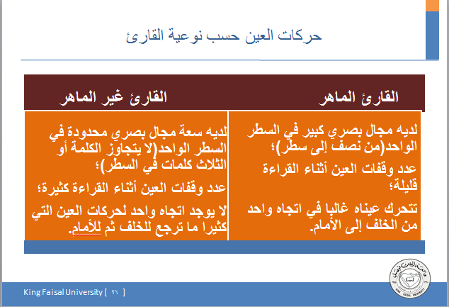
المحاضرة السابعة:
إدارة الاختبارات
محاور المحاضرة
- المقدمة ؛
- أهداف المحاضرة ؛
- أولا:المراحل الأساسية لإدارة الاختبارات؛
- ثانيا:استراتيجية الإجابة عن الأسئلة؛
- ثالثا:التعامل مع قلق الاختبارات.
المقدمة
- الاختبارات هي إحدى الوسائل المهمة التي يتم من خلالها تقييم مدى تحصيل الطالب الدراسي ومستوى أدائه الأكاديمي.
- تختلف نظرة الطالب للاختبارات بين محب لها أو كاره، وبين متحد لها أو مستسلم، وبين مستعد لها أو متردد، وبين مستهين بها أو مستثقل، وبين متخذ لها غاية ومتخذ لها وسيلة للتعلم،ولكل موقف انعكاسه على الأداء.
- وأخذا في الاعتبار لكل ذلك، وللقلق المصاحب لهذه الاختبارات، كان لابد من تذليل الصعاب وبيان حقيقة طبيعة الاختبارات والسبل الفاعلة للتعامل معها.

أهداف المحاضرة
تهدف هذه المحاضرة إلى:
- التعرف على طبيعة الاختبارات وأنواعها؛
- تصحيح نظرة الطالب للاختبارات؛
- التعامل الإيجابي مع القلق المصاحب للاختبارات؛
- تطبيق الوسائل والأساليب المثلى لمواجهة الاختبارات والتعامل معها.
أولا:المراحل الأساسية لإدارة الاختبارات
1-الاستعداد المستمر للاختبارات:
الخطأ الجسيم الذي يقع فيه معظم الطلاب أنهم لا يذاكرون إلا ليلة الاختبار أو قبلها بمدة يسيرة، مع أنه عليهم أن يكونوا على استعداد مستمر، وذلك يؤدي إلى:
- عدم توفر الوقت الكافي للطالب لمذاكرة المادة كلها؛
- عدم توفر الوقت الكافي للطالب لتثبيت ما قرأ في ذاكرته؛
- ازدياد نسبة قلقه وتوتره ليلة الاختبار،مما يضطره بالتالي للسهر.
متطلبات الاستعداد المستمر
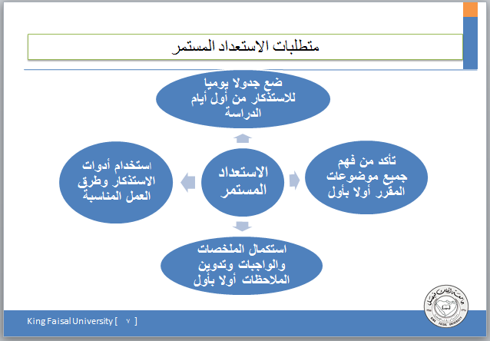
2-الاستعداد الأخير قبل موعد الامتحان بوقت كاف:
- ضع جدولا للمذاكرة النهائية قبل الاختبار بوقت كاف؛
- استذكر بتركيز مستعينا بملخصاتك وملاحظاتك؛
- ركز على ما لا تعرف وتغلب على مشكلاته؛
- تعرف على نمط أسئلة أستاذك مستعينا باختباراته الدورية؛
- أجر لنفسك اختبارا افتراضيا أو أجب على اختبارات سابقة.
3-المراجعة السريعة ليلة الاختبار:
- اجعل ليلة الاختبار ليلة سعيدة وخالية من التوتر؛
- اكتف بمراجعة خفيفة للمادة؛
- الاعتناء بالتغذية السليمة؛
- النوم المبكر(فترة نوم لا تقل عن 8 ساعات) ؛
- تجنب أخذ المنبهات المدمرة للدماغ.
الأخطاء المدمرة ليلة الاختبار
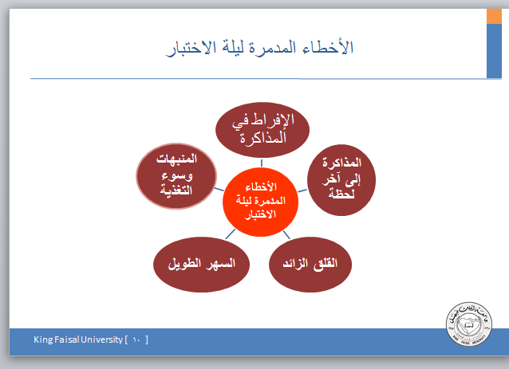

4-مرحلة أداء الاختبار:
- التأكد من ورقة الأسئلة؛
- كتابة الاسم والرقم الجامعي والشعبة؛
- قراءة التعليمات جيدا قبل البدء بالإجابة؛
- فهم السؤال جيدا قبل الإجابة عنه؛
- البدء بالسؤال الأسهل؛
- توزيع الوقت بشكل يتناسب مع حجم الأسئلة ووزنها؛
- مراجعة الإجابة قبل تسليم الورقة؛
- الدقة في الإجابة وتجنب الإسهاب والحشو.
ثانيا:استراتيجية الإجابة عن الأسئلة
1-الأسئلة المقالية
الأسئلة التحريرية أو المقالية هي التي تكون الإجابة فيها كتابة لشرح معنى أو مفهوم معين أو حل وصفي لمسألة ما أو ما شابه ذلك.مما يوصى به في التعامل مع هذا النوع من الأسئلة
- أحرص على أن يكون خطك واضحا ولغتك سليمة؛
- ضع إجابتك في فقرات أو نقاط واضحة؛
- فكر بالسؤال قبل بدء الإجابة عنه؛
- إذا كان لديك أكثر من سؤال فابدأ عملية التذكر وسجل الإجابة الموجزة التي تحوزها؛
- عند الإجابة اطرق الموضوع مباشرة وبشكل واضح؛
- إذا كان لديك الكثير من المعلومات، ركز على النقطة المباشرة ثم توسع واطرح معلوماتك حول السؤال؛
- إذا كنت تفتقر لبعض المعلومات، قم بإضافة بعض المعلومات من خلال فهمك لما تعرفه عموما حول المادة والسؤال؛
- إنتبه لصيغة السؤال فإنها توجه إجابتك نحو الهدف (قارن، عرف، علل،....،إلخ؛
- إنتبه لبعض المتطلبات في الأسئلة كإعطاء الأمثلة؛
- لا تترك أبدا أسئلة فارغة بدون إجابة، واعتمد على تفكيرك وعقلك؛
- إذا كان الوقت ينفد فقم بكتابة ما خططت للإجابة عنه في شكل نقاط.
2- الأسئلة الموضوعية:
ا-الاختيار المتعدد:
- تأكد من الفهم التام لموضوع السؤال وكل البدائل المحتملة؛
- لا تجب إجابة متسرعة؛
- قم فورا باستبعاد البدائل التي يتضح أنها خاطئة؛
- اختبر الإجابة الأكثر صوابا، فأحيانا يبدو البديل صحيحا ولا يبرز الخلل إلا بعد التمحيص؛
- تأكد من عدم التناقض بين متن السؤال والبدائل(مفرد جمع مثلا)؛
- تأكد من زمن الأفعال في متن السؤال والبدائل؛
- ارسم مخططات وخطوطا للإجابات على ورقة جانبية لتحفيز الذكاء والتفكير؛
- تخيل نفسك لحظة مذاكرة المادة وتخيل مواقع الكلمات؛
- إذا كنت لا تعرف الإجابة فالجأ إلى التخمين وما يوصلك إليه من قناعات.
ب-الخطأ والصواب:
- اقرأ السؤال بتمعن لأنه قد توجد كلمة تغير ما تعرفه؛
- إذا كنت لا تعرف الإجابة فالجأ للتخمين المستند للمنطق العقلي؛
- إذا وجدت بعض العبارات الحاسمة مثل: ‘أبدا، كل مرة،لا بد...فغالبا ما تكون الإجابة عنها بالخطأ؛
- إذا وجدت بعض العبارات الأقل حسما مثل، أغلب الوقت،على الأرجح، فغالبا ما تحتمل الصحة.
1-طبيعة قلق الاختبار:
نميز ما بين نوعين من قلق الاختبارات ،نوع له جانب إيجابي تحفيزي، إذا كان قليلا؛ وآخر جانب سلبي يؤدي إلى التشتت الذهني وإعاقة الذاكرة إذا كان شديدا.
2-لماذا يعد القلق الزائد مشكلة؟:
- لتأثيره على أعصاب الطالب فيشتت ذهنه بشكل قد يوقفه عن المذاكرة؛
- لأنه سرعان ما يتحول إلى خوف ورهبة تشل القدرة على الفهم والتذكر؛
- لأنه يؤدي عادة إلى إضعاف الشهية وسوء التغذية وإضعاف الجسم؛
- قد تصاحبه حيل دفاعية لا شعورية كادعاء المرض والشعور بالصرع...وغيره.
3-طرق الوقاية منه:
- التوكل على الله عز وجل، واللجوء إليه؛
- فهم الذات جيدا؛
- استخدام الاستراتيجيات السليمة أثناء حدوثه، ومنها:
-الاسترخاء؛
-الحديث الإيجابي مع الذات؛
-السيطرة على الانفعالات الداخلية من خلال الإدراك السليم لتأثيرات القلق.
-قراءة القرآن الكريم لما لذلك من أثر في بث الطمأنينة في النفس.
طرق الوقاية من قلق الاختبارات
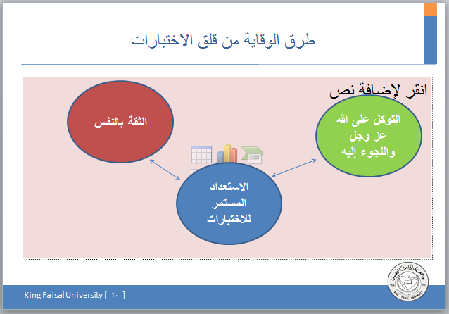
أهداف المحاضرة
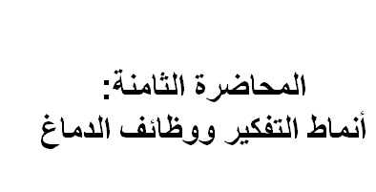
تهدف هذه المحاضرة إلى:
- تعريف الطالب على الذكاءات المتعددة؛
- تمييز الطالب للنوع السائد من الذكاء لديه؛
- تكوين تصور لدى الطالب عن كيفية تكوين ذكاءات متعددة
- تعرف الطالب على أنماط التعلم والتفكير المفضلة لديه؛
- إحاطة الطالب علما بوظائف نصفي الدماغ.
محاور المحاضرة
- المقدمة ؛
- أولا: الذكاءات المتعددة؛
- ثانيا: أنماط التعلم والتفكير؛
- وظائف نصفي الدماغ.
المقدمة
- إلى جانب مهارات التعلم، فإن الطالب الجامعي بحاجة ماسة إلى المهارات التي تنمي تفكيره وتكسبه القدرة على التفكير في المواقف والمشكلات والأشياء من حوله بصورة سليمة منظمة واضحة الخطوات ومضمونة النتائج.
- ولأن الأفراد يختلفون في مداركهم، كان لابد من تشخيص وضعية الطالب في هذا المجال، وتعريفه بمواطن القوة لديه وإكسابه بالتالي القدرة على تنمية مهارات التفكير المختلفة لديه.
أولا: الذكاءات المتعددة
يختلف الناس في مهاراتهم العقلية تبعا لجملة عوامل تتعلق بالوراثة والظروف المحيطة.
من هنا فإن هذا الاختلاف يعود لامتلاك الأفراد أنواعا مختلفة من الذكاء. وقد حدد Gardner عدة أنواع مختلفة للذكاء تتمثل فيما يلي:
1-الذكاء اللغوي-اللفظي (Verbal Linguistic Intelligence):
- وهو القدرة على التعبير اللغوي واستعمال الكلمات؛
- غالبا ما نجد لدى من يحوزون هذا النوع، القدرة على إدراك معاني الكلمات وترتيبها؛
- يتضح هذا النوع لدى الكتاب والشعراء والمحامين والخطباء، مثلا.
2-الذكاء المنطقي الرياضي(Intelligence Mathematical):
- هو القدرة على الاستدلال الاستقرائي والاستنباطي وحل المشكلات المجردة؛
- يتضح هذا النوع لدى العلماء بشكل عام، وخاصة علماء الرياضيات ومبرمجي الكومبيوتر والمحللين الماليين والفيزيائيين وأمثالهم من الباحثين.
3-الذكاء البصري- المكاني(Visual-Pastial Intelligence ):
- وهو القدرة على تصور الأشياء وتصور الأشكال في الفراغ (الفضاء)؛
- يتضح هذا النوع مثلا لدى مهندسي الديكور والمعماريين والنحاتين والرسامين والجغرافيين والملاحين.
:(Musical Intelligence) 4-الذكاء الموسيقي
- هو الإحساس بالإيقاع الموسيقي والتفاعل معه، ويتمثل في القدرة على إنتاج الأنغام وتقدير الإيقاعات وطبقات الصوت؛
- يتضح هذا النوع مثلا لدى الملحنين والمنشدين وغيرهم؛
- يمكن أن يكون كذلك لدى فئات أخرى كالميكانيكيين واختصاصيي القلب الذين يشخصون بناء على السمع الدقيق لنماذج الأصوات.
5-الذكاء الحسي- الحركي(Bodily-Kinesthetic Intelligence ):
- ويعني القدرة على التحكم بنشاط الجسم وحركاته بشكل بديع؛
- يتضح هذا النوع مثلا لدى الرياضيين ولاعبي الجمباز وكذا الجراحين الذين يعتمدون على العضلات الدقيقة لديهم.
6-الذكاء الاجتماعي(Intelligence Interpersonal ):
- ويسمى أيضا الذكاء الشخصي الخارجي، ويعني القدرة التي يمتلكها الفرد على التواصل مع الآخرين؛
- يمثل هذا النوع أولئك الذين يجذبون الناس ويتفاعلون معهم ممن يحظون بشعبية واسعة، والأشخاص الذين يتميزون بجاذبية خاصة(كاريزما)من القياديين.
7-الذكاء الشخصي(Personal Intelligence ):
- وهو إدراك الإنسان لنفسه وللعالم الذي يعيش فيه ، والقدرة على استيعاب العلاقات التي تربط الأمور والظواهر المحيطة به؛
- يتضح هذا النوع لدى العلماء والحكماء والفلاسفة.
8-الذكاء الطبيعيNatural Intelligence ):
- ويعني القدرة على تمييز وتصنيف الكائنات الحية في الطبيعة، ويتطلب المهارة في التعامل معها والوعي بالمتغيرات التي تحصل في البيئة؛
- يتضح هذا النوع مثلا لدى المزارعين والصيادين والطهاة وعلماء النبات والحيوان وعلماء الجيولوجيا والآثار.
ثانيا: أنماط التعلم والتفكير
نموذجا مكونا من أربعة أنماط :(Fleming & Bonweil) أعد
- يرمز الحرف الأول من الاسم ( VARK ) إلى VISUAL ويدل على النمط البصري؛
- يرمز الحرف الثاني منه، إلى Aural ويدل على النمط السمعي؛
- يرمز الحرف الثاني منه إلى Write/Read ويدل على النمط القرائي-الكتابي؛
- يرمز الحرف الرابع منه إلى Kinesthetic ويدل على النمط العملي-الحركي.
1-نمط التعلم البصري(المرئي):
- يعتمد المتعلم فيه على الإدراك البصري والذاكرة البصرية؛
- يتعلم بشكل أفضل من خلال رؤية المادة التعليمية كالرسومات والأشكال والتمثيلات البيانية والعروض التصويرية.
2-نمط التعلم السمعي:
- يعتمد المتعلم فيه على الإدراك السمعي والذاكرة السمعية؛
- يتعلم بشكل أفضل من خلال سماع المادة التعليمية كالمحاضرات، والأشرطة المسجلة والحوارات الشفوية والمناقشات.
3-نمط التعلم القرائي-الكتابي:
- يعتمد المتعلم فيه على إدراك المعاني والأفكار المكتوبة والمقروءة، خاصة من خلال القراءة والكتابة؛
- يتطلب هذا النمط، الكتب والمراجع وكتابة الملخصات والمذكرات وغيرها من الممارسات الكتابية.
4-نمط التعلم العملي(الحركي):
- يعتمد المتعلم فيه على الإدراك اللمسي لتعلم الأفكار والمعاني؛
- يتعلم بشكل أفضل من خلال العمل اليدوي واستخدام الحواس والتعلم بالعمل؛
- يفضل أصحابه المواقف والنماذج الحقيقية والطبيعية واستخدام الحاسوب والمختبرات.
مثال تطبيقي:
ماذا تفعل إذا لم تستطع أن تميز أيهما أصح كتابة، كلمة(إن شاء الله)،أم كلمة (إنشاء الله)؟:
- تبحث عنها في القاموس؛
- تنظر إلى الكلمتين بتمعن ثم تقرر أيهما أصح؛
- ترددهما بصوت خافت ثم تقرر؛
- تكتب الكلمتين على ورقة ثم تختار إحداهما.
إن كل بديل من هذه البدائل يمثل نمط تعلم مفضل لدى المتعلم:
- إذا اخترت البديل الأول فأنت من نمط التعلم القرائي أو الكتابي؛
- إذا اخترت البديل الثاني فأنت من نمط التعلم البصري؛
- إذا اخترت البديل الثالث فأنت من نمط التعلم السمعي؛
- إذا اخترت البديل الرابع فأنت من نمط التعلم العملي.
ملاحظة:
يمكن أن تنبثق من هذا النموذج ستة أنماط للذين يمتلكون أكثر من جانب من جوانب التفضيل، هي:
- النمط البصري والسمعي؛
- النمط البصري والقرائي؛
- النمط البصري والعملي؛
- النمط السمعي والقرائي؛
- النمط السمعي والعملي؛
- النمط القرائي والعملي.
مثال للتدريب:
أجب عن الفقرة التالية، ثم قارن إجابتك بإجابات بعض زملائك:
ماذا تفعل لو سألك احد الطلاب الجدد مثلا عن موقع مكتبة الجامعة؟
- ترسم له خريطة للمكان على قطعة من الورق؛
- تشرح له الاتجاه شفويا؛
- تكتب له الوصف على ورقة؛
- تمشي معه وترشده إلى المكان.
ثالثا: وظائف نصفي الدماغ
لاحظ العلماء أن هناك تمايزا في الأدوار التي يؤديها جانبا المخ
الأيمن والأيسر.
فيما يلي ملخص لبعض هذه الوظائف:
وظائف نصفي الدماغ
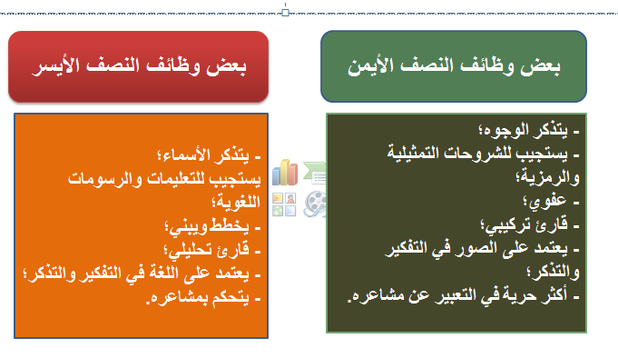
أهداف المحاضرة
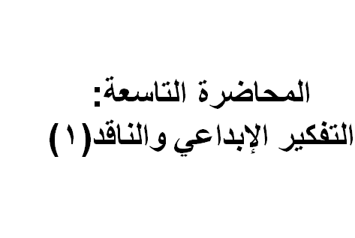
تهدف هذه المحاضرة إلى:
- تعريف الطالب بمهارات التفكير؛
- إكسابه القدرة على ممارسة مهارات التفكير الإبداعي؛
- إحاطته علما باستراتيجيات التفكير الإبداعي.
محاور المحاضرة
- المقدمة ؛
- أولا: مهارات التفكير؛
- ثانيا: مهارات التفكير الإبداعي؛
- ثالثا: تنمية التفكير الإبداعي.
المقدمة
- إن الطالب في المرحلة الجامعية وأخذا في الاعتبار لمختلف تخصصاته هو أحوج ما يكون إلى تنمية مهارات التفكير لديه؛
- وسيتطلب الأمر منه ابتداء معرفة مختلف أنواع هذه المهارات، وتقدير مدى حاجته الماسة من كل منها، والإلمام بالتالي بمختلف الطرق والأساليب المعتمدة لتنميتها.
أولا: مهارات التفكير
1-مفهوم مهارات التفكير:
- يعرف التفكير بأنه سلسلة من النشاطات العقلية غير المرئية التي يقوم بها الدماغ عندما يتعرض لمثير ما.
- وتعرف مهارات التفكير على أنها القدرة على الأداء التفكيري بشكل فعال في ظروف معينة.
ملاحظة:
يجب التمييز بين المهارة والاستراتيجية حيث أن:
- المهارة تمثل القدرة على القيام بعمل ما على أساس الفهم والسرعة والدقة؛
- الاستراتيجية تعني الخطط والطرق التي توضع للوصول إلى امتلاك المهارة أو تحقيق هدف معين.
2-أنواع مهارات التفكير:
يمكن تصنيف هذه المهارات ضمن فئتين رئيسيتين، هما:
ا-مهارات التفكير الدنيا:
وتهتم بالأعمال اليومية الروتينية وتستخدم فيها العمليات العقلية بشكل محدود؛
مثال ذلك اكتساب المعرفة وتذكرها والاستيعاب والتطبيق والملاحظة.
ب-مهارات التفكير العليا:
- وتحدث عندما يقوم الفرد بتحليل المعلومات لحل مشكلة ما لا يمكن حلها بالاستخدام العادي لمهارات التفكير الدنيا؛
- وتتطلب إصدار الأحكام أو إعطاء رأي واستخدام معايير للوصول إلى النتيجة؛
- يشمل هذا النوع مهارات التفكير الإبداعي ،والناقد، والتفكير ما وراء المعرفي وحل المشكلات واتخاذ القرار.
3-التفكير الإبداعيCreative Thinking) ):
- هو محاولة البحث عن طرق غير مألوفة لحل مشكلة ما؛
- يتطلب الأمر طلاقة الفكر ومرونته وأصالته والقدرة على تطوير حلول للمشكلات وتفصيلها؛
- يأخذ هذا النوع أشكالا عديدة مثالها:
-الإبداع الذهني (أفكار،نظريات،إبداع شعري،منتج فني...)؛
-الإبداع العملي (التوصل لمعادلة رياضية جديدة،تسجيل رقم قياسي في لعبة ما).
ثانيا: مهارات التفكير الإبداعي
1-المهارات الأساسية:
ا-الطلاقة(Fluency):
- وتعني القدرة على توليد عدد كبير من الأفكار الجديدة والصحيحة لمسألة ما ؛
- تشمل عدة أنواع منها الطلاقة اللفظية (طلاقة الكلمات)،والطلاقة الفكرية(المعاني)،وطلاقة الأشكال(القدرة على الرسم الهندسي السريع لعدد من الأمثلة).
ب-المرونة(Flexibility):
- وتعني القدرة على توليد عدد متنوع من الأفكار حول مشكلة أو موقف معين أو تحويل مسار التفكير مع متطلبات الموقف؛
- من أشكالها المرونة التلقائية المتمثلة بالانتقال من فكرة لأخرى بسهولة وسرعة، والمرونة التكيفية المتمثلة بالسلوك الناجح عن طريق التغيير لمواجهة مشكلة ما
ج-الأصالة(Originality):
- وتعني الجدة والتفرد من خلال القدرة على إنتاج الأفكار الغريبة غير المألوفة والماهرة أكثر من الأفكار الشائعة والمألوفة.
2-المهارات الفرعية:
ا-الحساسية للمشكلات(Sensitivity):
وتعني وعي الفرد بوجود مشكلات أو احتجاجات أو عناصر ضعف في مثيرات البيئة أو عناصر الموقف ومكوناته مما يستدعي حساسية نحو الموقف أو المشكلة.
ب-التفاصيل(Elaboration):
- ونعني قدرة الفرد على إضافة تفاصيل جديدة للأفكار والمواقف المتوافرة أمامه.
ثالثا: تنمية التفكير الإبداعي
1-إستراتيجية العصف الذهني(Brainstorming):
تهدف إلى كسر التفكير الاعتيادي للفرد وتوليد قائمة من الأفكار المتنوعة، ويراعى في استخدامها ما يلي:
- تأجيل إصدار الحكم لمرحلة لاحقة مع كتابة كل الأفكار المطروحة؛
- التفكير بحرية والانطلاق نحو الأفكار الجديدة التي قد تبدو غير عملية وسخيفة؛
- التطوير والتغيير البناء على أفكار الآخرين؛
- التركيز على كمية الأفكار في هذه المرحلة.
تتمثل خطوات تنفيذها فيما يلي:
- اختيار شخص لتسجيل أفكار المجموعة؛
- جعل الجلسة مريحة ومرحة؛
- يفضل الوقت المناسب ما بين 15و20 دقيقة؛
- عمل نسخة عن الأفكار المطروحة بعد كل جلسة إبداعية وتوزيعها على المشاركين؛
- التقويم والإضافة في اليوم الموالي.
2-إستراتيجية الاستعمالات:
- تستخدم كوسيلة للتحفيز العقلي أو التطبيق العملي، ويعتمد ذلك على ما في ذهن الفرد أثناء وقت حل المشكلة:
- مثالها إيجاد استعمالات مختلفة لآلة ما.
3-إستراتيجية التحسينات:
- هي بعكس استراتيجية الاستعمالات التي تركز على الشيء دون التغيير فيه؛
- فهي تركز على تغيير شيء معين لتحسين الهدف الأصلي له؛
- مثالها تقديم أفكار لتحسين المقعد الدراسي، أو ترتيب أثاث البيت أو محتوى الخطة الدراسية.
4-إستراتيجية (ماذا لو كان)أو (إذا...فإن):
- تعد من استراتيجيات التخلص من معيقات الإبداع؛
- وتتضمن وصف فعل أو حل متخيل ثم اختبار الحقائق والظروف أو الأحداث الممكنة بدل القول بسرعة هذا يبدو سيئا، أو هذا لن يصلح أبدا.
5-إستراتيجية الأسئلة الست الصحفية:
- هي أسئلة مفتاحية تشكل حافزا للتفكير حول الفكرة على شكل سؤال؛
- تسمح بالتالي برؤية الفكرة من زوايا متعددة والإحاطة بجوانبها كافة ؛
- يتطلب الأمر من المتعلم القيام بتوليد مجموعة من الأسئلة المتشعبة من السؤال الواحد.
تتمثل أسئلة هذه الاستراتيجية فيما يلي:
- من(Who?): (من المتورط؟،من المستفيد؟،من قام بكذا؟...)؛
- ماذا حدث؟؛
- متى الوقت أو التوقيت؟؛
- أين المشهد أو المصدر؟؛
- لماذا (الهدف)؟؛
- كيف حدث ذلك؟.
- ______________________________________________________

المحاضرة العاشرة:
التفكير الإبداعي والناقد(2)
محاور المحاضرة
- المقدمة ؛
- أهداف المحاضرة ؛
- أولا:الموهبة والإبداع؛
- ثانيا:تنمية الإبداع؛
- ثالثا:مهارات التفكير الناقد.
المقدمة
- إن الطالب في المرحلة الجامعية وأخذا في الاعتبار لمختلف تخصصاته هو أحوج ما يكون إلى تنمية مهارات التفكير لديه؛
- وسيتطلب الأمر منه ابتداء معرفة مختلف أنواع هذه المهارات،وتقدير مدى حاجته الماسة من كل منها،والإلمام بالتالي بمختلف الطرق والأساليب المعتمدة لتنميتها.

أهداف المحاضرة
تهدف هذه المحاضرة إلى:
- تعريف الطالب بمفهومي الموهبة والإبداع وما يتعلق بهما من جوانب مختلفة؛
- إحاطته بمختلف أساليب تنمية الإبداع؛
- إكسابه القدرة على ممارسة مهارات التفكير الناقد.
أولا:الموهبة والإبداع
1-مفهوم الإبداع:
- هو القدرة على توليد الأفكار واقتراح الحلول والوصول إلى نتائج غير مسبوقة أو غير مألوفة.
- القدرة على الخروج بأفكار تتسم بالأصالة والجدة للتغلب على التحديات.
- العملية التي تؤدي إلى ابتكار أفكار جديدة تكون مفيدة أو مقبولة اجتماعيا عند التنفيذ.
2-مفهوم الموهبة:
- هي صفات معقدة لدى الشخص، تؤهل صاحبها للإنجاز المرتفع في بعض المهارات، لوجود استعداد فطري لديه بوجود بيئة ملائمة.
- لذا فهي تظهر في الغالب في مجالات محددة مثل الموسيقى والشعر والرسم.
2-صفات المبدعين:
- يبحثون عن الطرق والحلول البديلة ولا يكتفون بطريقة واحدة؛
- لديهم تصميم وإرادة قوية؛
- لديهم أهداف واضحة يريدون الوصول إليها؛
- يتجاهلون تعليقات الآخرين السلبية؛
- لا يخشون الفشل؛
- لا يحبون الروتين؛
- مبادرون؛
- إيجابيون ومتفائلون؛
- لديهم ثقة بالنفس؛
- مثاليون؛
- لديهم روح الدعابة؛
- لديهم تنوع في الأحاسيس؛
- لديهم شجاعة وجرأة أدبية؛
- لديهم فضول كل في مجال تخصصه؛
- لديهم روح المغامرة؛
- لديهم حماسة متقدة.

3-مستويات القدرات الإبداعية:
ا-الإبداع التعبيري:
- يتميز بكون المبدعين لهم صفة التلقائية والحرية؛
- نجد هذا النوع في مجالات الأدب والفن والثقافة.
ب-الإبداع الإنتاجي:
- وهو ناتج لنمو مستوى التعبير والمهارات، ويؤدي إلى إنتاج أعمال كاملة بأساليب متطورة غير متكررة؛
- غالبا ما يكون في مجال تقديم منتجات كاملة على مختلف أنواعها وأشكالها.
ج-الإبداع ألاختراعي:
- يتطلب مرونة في إدراك علاقات جديدة غير مألوفة بين أجزاء منفصلة موجودة من قبل، ومحاولة ربط أكثر من مجال للعلم مع بعض، أو دمج معلومات قد تبدو غير مرتبطة مع بعض، للحصول على جديد من خلال ذلك.
د-الإبداع التجريدي:
- يتطلب قدرة قوية على التصوير التجريدي للأشياء، مما ييسر للمبدع تحسينها وتعديلها؛
- يقوم المبدع عند هذا المستوى بتقديم عمل أو منتج أو نوع أو نظرية جديدة.
هـ-الإبداع الانبثاقي:
هو أرفع صورة من صور الإبداع ويتضمن تصور مبدإ جديد تماما في أكثر المستويات وأعلاها تجريدا،؛
مثال ذلك إيجاد وفتح آفاق جديدة لم يسبق المبدع إليها أحد.
4-عوائق الإبداع:
- التشاؤم؛
- الخوف من التغيير؛
- التمسك بالأعراف؛
- الرضا بالقليل؛
- قلة الصبر؛
- التسويف والتأخير؛
- ضعف الملاحظة؛
- سلبية المتابعة
- الغضب والعصبية؛
- الشعور بالنقص؛
- عدم الثقة بالنفس؛
- عدم الاستمرار في زيادة المحصول العلمي؛
- الخوف من تعليقات الآخرين السلبية؛
- الخوف من الفشل؛
- الرضا بالواقع؛
- التشاؤم؛
- الاعتماد على الآخرين والتبعية لهم.
ثانيا: تنمية الإبداع
1-العوامل المتعلقة بالبيئة الأسرية:
- تشجيع الجد والاجتهاد؛
- احترام الإبداعات وتثمينها؛
- تشجيع البحث عن الحقيقة؛
- تلبية الاحتياجات وتهيئة الأجواء المناسبة؛
- المتابعة الأسرية للأبناء عبر مختلف مراحل الدراسة؛
- التوافق الأسري والمرونة الفكرية.
2-العوامل المتعلقة بالمجتمع:
- تقدير المجتمع للعلم والعلماء والمبدعين؛
- احترام المجتمع لذاتية المتعلم وعقليته؛
- اهتمام المؤسسات المجتمعية(وسائل إعلام،مساجد،نوادي ..) بتعلم الأفراد وتفكيرهم الإبداعي.
3-مراحل التفكير الإبداعي:
مرحلة التحضير أو الإعداد :
- أي مرحلة الإعداد المعرفي والتفاعل معه؛
- ويتعلق الأمر بالخلفية الشاملة والمتعمقة في الموضوع الذي يبدع فيه الفرد.
مرحلة الكمون والاحتضان:
- وهي حالة من القلق والخوف اللاشعوري والتردد والقلق والبحث عن الحلول؛
- تعد المرحلة الأصعب في مراحل التفكير الإبداعي.
مرحلة الإشراق:
- وهي الحالة التي تحدث بها الومضة أو الشرارة المؤدية لفكرة الحل والخروج من المأزق؛
- هذه الحالة ،لحظة الإلهام ،لا يمكن تحديدها مسبقا،وقد تلعب الظروف دورا في تحريكها.
مرحلة التحقيق:
- وهي مرحلة الحصول على النتائج الأصيلة المفيدة والمرضية وحيازة المنتج الإبداعي على الرضا الاجتماعي؛
- أي أن الإبداع هو إنتاج الجديد النادر المختلف المفيد فكرا أو عمل؛
- إنه بذلك يعتمد على الإنجاز الملموس.
4- بعض طرق التفكير الإبداعي:
- العصف الذهني؛
- طريقة الاستعمالات؛
- طريقة التحسينات؛
- طريقة الأسئلة الست الصحفية؛
- طريق القبعات الست للتفكير.
ثالثا:مهارات التفكير الناقد
1- مفهوم التفكير الناقد:
هو القدرة على تقييم المعلومات وفحص الآراء مع الأخذ في الاعتبار وجهات النظر في الموضوع قيد البحث والدراسة.
2- من مهارات التفكير الناقد:
التفسير:
- أي الفهم والتعبير عن المعنى؛
- يدخل ضمن هذا الإطار مهارات التصنيف واستخلاص المعنى وتوضيحه.
التحليل:
- و يقصد به تحليل العلاقات بين العبارات والأسئلة والمفاهيم والصفات؛
- يشتمل هذا النوع على مهارات فحص الآراء واكتشاف الحجج وتحليلها.
التقييم:
- ويقصد به قياس مصداقية العبارات،أو أية تعبيرات أخرى؛
- يشتمل على مهارات تقييم الإدعاءات والحجج.
الاستدلال:
- تشمل هذه المهارة الاستقراء والاستنتاج؛
- ويقصد بها توفير وتحديد العناصر اللازمة لاستخلاص نتائج معقولة وتكوين فرضيات،وفهم المعلومات ذات الصلة واستنباط النتائج المنطقية؛
- يشتمل على مهارات مهارات فحص الدليل،وتخمين البدائل،والتوصل لاستنتاجات.
الشرح:
- ويقصد به قدرة الفرد على إعلان نتائج تفكيره المنطقي،وتبرير هذا التفكير في ضوء الاعتبارات التي بنيت على أساسها النتائج؛
- يشتمل على مهارات إعلان النتائج وتبرير الإجراءات وعرض الحجج.
تنظيم الذات:
- ويقصد به مراقبة الفرد للأنشطة التي يقوم بها بشكل واع، من حيث استخلاص العناصر المستخدمة فيها ونتائجها؛
- يتم ذلك خاصة من خلال تطبيق مهارات التحليل والتقييم لأحكام الفرد الاستدلالية مع نظرة نحو التساؤل والتأكيد والمصداقية والتصحيح للأفكار والنتائج؛
- يشتمل على مهارات اختبار الذات وتصحيحها.
2- تنمية الفكر الناقد:
تتم تنمية الفكر الناقد، من خلال التدريب على عدة استراتيجيات منها:
إستراتيجية الكلمات المترابطة:
- وتهدف إلى مساعدة المتعلم على التمييز بين المادة المرتبطة بالموضوع،والمادة غير المرتبطة به.
إستراتيجية تقويم صحة المعلومات:
- وتهدف إلى التأكد من المعلومات والحقائق وصدق مصدرها من خلال تقديم الأدلة؛
- فالمفكر الناقد لا يصدق أي شيء دون تفكير ومعالجة.

المحاضرة الحادية عشر:
حل المشكلات واتخاذ القرار
محاور المحاضرة
- المقدمة ؛
- أهداف المحاضرة ؛
- أولا:حل المشكلات؛
- ثانيا:اتخاذ القرار؛
المقدمة
- إن الطالب في المرحلة الجامعية وأخذا في الاعتبار لمختلف تخصصاته هو أحوج ما يكون إلى تنمية مهارات التفكير لديه؛
- وسيتطلب الأمر منه ابتداء معرفة مختلف أنواع هذه المهارات،وتقدير مدى حاجته الماسة من كل منها،والإلمام بالتالي بمختلف الطرق والأساليب المعتمدة لتنميتها.
- هذه المحاضرة ستسلط الضوء على أنواع جديدة من مهارات التفكير تتعلق بمهارات حل المشكلات وبمهارات اتخاذ القرار.

أهداف المحاضرة
تهدف هذه المحاضرة إلى:
- إكساب الطالب القدرة على حل المشكلات ومواجهة العوائق المختلفة؛
- إحاطة الطالب علما بمدى أهمية اكتساب المهارات المتعلقة باتخاذ القرارات خاصة المعقدة منها؛
- تزويده بمختلف الطرق والإستراتيجيات المتعلقة بهذين المجالين.
أولا: حل المشكلات
1-مهارات حل المشكلات
- تعد القدرة على حل المشكلات من الموضوعات الأساسية في مختلف نواحي الحياة..؛
- يسعى الفرد من خلال حل المشكلات إلى تخطي العوائق التي تواجهه وتحول بينه وبين بلوغ أهدافه؛
- من بين مهارات حل المشكلات لدينا:
ا-تحديد المشكلة:
- ومثال ذلك أن يحدد الطالب المشكلة المتعلقة مثلا بتخرجه نهاية الفصل من الجامعة ويصبح عاطلا.
ب- تمثل المشكلة:
- مثالها أن يتمثل بأنه سيكون عاطلا عن العمل دون تمويل لذا يجب عليه الحصول على عمل وإلا بقي عالة على أسرته.
ج-تخطيط الحل:
- ومثال ذلك كونه سيكتب سيرته الذاتية ،ويستقصي سوق العمل ويعمل على استشارة أصحابه ومعلميه ويكون مستعدا للعمل في المجالات التي يستطيع العمل بها
د- تنفيذ الحل:
- ومثال ذلك أنه سيحدد مواعيد مع مجموعة من الشركات الهامة بحيث ستتم مقابلتهم وعليه أن يعتبر ذلك مغامرة.
هـ- تقويم الخطة:
- ويتعلق الأمر بكونه سيفكر في كل عرض يقدم له في ضوء احتياجاته ورغباته ومن ثم سيتخذ قرارا استنادا إلى مجموعة من المعايير(راتب،حوافز مادية،معنوية..)

و- تقويم الحل:
- ومثالها أن يتأمل في حل المشكلة ويستفيد منها في المستقبل لحل مشكلات مشابهة.
ملاحظـــــــــة:
- إن تلك المهارات تمثل أيضا النمط التسلسلي في حل المشكلات.
وقد تبدو غير واعية أحيانا.
2-تنمية حل المشكلات
- تتم عملية تنمية حل المشكلات من خلال التدريب على عدة استراتيجيات منها:
إستراتيجية KWLH؛
إستراتيجية تحليل الغايات والوسائل؛
إستراتيجية تجزئة المشكلة .
ا-إستراتيجية KWLH:
- ماذا أعرف؟ K=Wat I know?؛
- ماذا أريد أن أعرف؟ Want to Know? W=What I ؛
- ماذا تعلمت ؟ L=Wat I Learn? ؛
- كيف أتعلم أكثر More ? H=How I Can Learn ؛
- يقوم المتعلم بكتابة الأحرف الأربعة في جدول ؛
- يملأ الجدول بما يعرف، وما يريد أن يعرف، وماذا تعلم، وكيف يجب أن يتعلم أكثر؛
- سيدرك أن هذه الورقة ستصبح بمثابة ورقة عمل تحقق الهدف التعليمي الذي يسعى المتعلم لتحقيقه.
ب-إستراتيجية تحليل الغايات والوسائل:
- يتم تطبيق هذه الإستراتيجية وفقا للآتي:
- تحديد الهدف المراد بلوغه؛
- تقسيمه إلى أهداف متوسطة وأخرى فرعية؛
- اختيار وسيلة أو إجراء لبلوغ كل منها؛
- توظيف هذه الحلول كل على حدة ، مباشرة لتحقيق الهدف.
- تكون هذه الإستراتيجية فعالة، عندما تكون المشكلة من النوع المحدد بشكل جيد.
- مثال ذلك، أن تكليف الطلبة ببحث من 20 صفحة، قد يعتبر مشكلة لدى بعضهم، وللتغلب على ذلك يمكن تجزئة المهمة إلى مجموعة من الأهداف المتوسطة، كتحديد مصادر المعلومات وتحديد مكان وجودها وقراءة وتبويب هذه المعلومات.
ج-إستراتيجية تجزئة المشكلة:
- حينما يواجه الفرد مشكلات بالغة التعقيد تكون هذه الإستراتيجية ملائمة؛
- يمكن تجزئة الهدف إلى أجزاء وبالتالي تجزئة الهدف النهائي إلى أهداف فرعية بحيث تعمل كلها لتحقيق هدف حل المشكلة؛
- يتطلب الأمر تحديد أولويات العمل نحو تحقيق هذه الأهداف (أي هدف فرعي يفضي إلى تحقيق هدف فرعي آخر حتى يتم حل المشكلة)؛
مثال:
إذا أردنا أن نعرف علم النفس التربوي، فالأجدر بنا أن نعرف العلم أولا، ومن ثم النفس، ومن ثم التربوي، وأخيرا نعرف علم النفس كاملا.
ثانيا: مهارات اتخاذ القرار
1-مفهوم القرار
- نعرف عملية اتخاذ القرار بأنها عملية تفكير مركبة تهدف إلى اختيار أفضل البدائل أو الحلول المتاحة للفرد في موقف معين لتحقيق الأهداف المنشودة.
2-مهارات اتخاذ القرار:
ا-مهارة فهم المشكلة وتحديد الهدف:
- يتم دراسة وتحديد المشكلة بتعمق لمعرفة جوهر المشكلة الحقيق وليس الأعراض لظاهرة التي توحي لمتخذ القرار بأنها المشكلة الرئيسية؛
- أي أن حل المشكلات يقوم على الفهم الجيد لهذه المشكلات.
ب-مهارة التفكير بمتطلبات القرار:
- وتتمثل هذه المتطلبات في:
- المعلومات اللازمة لاتخاذ القرار؛
- الوقت المناسب لذلك.
ج-مهارة طلب المساعدة الذهنية من الآخرين:
- ويعني ذلك التحاور والتشاور مع ذوي الخبرة والعلم؛
- وتعد المساعدة الذهنية إحدى العادات العقلية المميزة للتفكير الجيد والسلوك الذكي.
د-مهارة توليد الحلول:
- وتعني التقصي والتحري عن الحلول الممكنة للمشكلة التي تم تشخيصها بدقة في مرحلة سابقة؛
- تعتمد هذه المرحلة على التحليل والابتكار لإيجاد حلول جديدة بالاعتماد على التجارب السابقة ومعلومات وخبرات الآخرين.
هـ-مهارة ترتيب الحلول والمفاضلة بينها:
- تتم هذه العملية وفقا للمعايير التالية:
- إمكانية تنفيذ الحل، ومدى توافر الموارد لتنفيذه؛
- الآثار النفسية للحل؛
- سرعة تنفيذ الحل؛
- مبدأ المفاضلة من خلال احتساب الإيجابيات والسلبيات.
و-مهارة اختيار البديل المناسب:
- بعد تحديد المشكلة والأهداف وتوليد البدائل واختيار الأفضل منها، يصيح بالإمكان اتخاذ قرار من خلال اختيار بديل الحل المناسب.
ز-مهارة التنفيذ والمتابعة:
- إن اتخاذ القرار وتنفيذه عمليتان تكمل إحداهما الأخرى؛
- حيث لا ينتهي دور متخذ القرار عند حد اتخاذ القرار بل لا بد من تنفيذه ومراقبة سير عملية التنفيذ للتأكد من سلامة التنفيذ وفعالية قراره.
المحاضرة الثانية عشر:
التفكير ما وراء المعرفي
محاور المحاضرة
- المقدمة ؛
- أهداف المحاضرة ؛
- أولا:مهارات التفكير ما وراء المعرفي؛
- ثانيا:تنمية التفكير ما وراء المعرفي؛
- ثالثا:إستراتيجية القبعات الست
المقدمة
- إن الطالب في المرحلة الجامعية وأخذا في الاعتبار لمختلف تخصصاته هو أحوج ما يكون إلى تنمية مهارات التفكير لديه؛
- وسيتطلب الأمر منه ابتداء معرفة مختلف أنواع هذه المهارات، وتقدير مدى حاجته الماسة من كل منها، والإلمام بالتالي بمختلف الطرق والأساليب المعتمدة لتنميتها.
- هذه المحاضرة ستسلط الضوء على أنواع جديدة من مهارات التفكير تتعلق بمهارات التفكير ما وراء المعرفي، إلى جانب الاستراتيجيات المختلفة المتعلقة بها، وهذا فضلا عن إستراتيجية القبعات الست.

أهداف المحاضرة
تهدف هذه المحاضرة إلى:
- تعريف الطالب بمهارات التفكير ما وراء المعرفي؛
- ممارسة الطالب لمهارات التفكير ما وراء المعرفي؛
- ممارسة الطالب لاستراتيجيات تنمية مهارات التفكير ما وراء المعرفي؛
- ممارسة الطالب لإستراتيجية القبعات الست.
أولا: مهارات التفكير ما وراء المعرفي
- تعرف على أنها التفكير حول التفكير؛
- تتضمن عمليات التخطيط المهمة التي يقوم بها الفرد ومن ثم مراقبة استيعاب هذه المهمة؛
- وتتمثل هذه المهارات فيما يلي:
1-التخطيط:
- هي مرحلة تتضمن،إلى جانب وجود هدف محدد، العديد من الأسئلة الموجهة من قبل الفرد لنفسه.
- مثال ذلك:
- ما الهدف الذي أسعى إلى تحقيقه؟
- ما طبيعة المهمة التي سأقدمها؟
- تتضمن مهارة التخطيط الإجراءات التالية:
- تحديد الهدف؛
- اختيار عمليات ليتم إنجازها؛
- متابعة وتسلسل العمليات؛
- معرفة الأخطاء والمعيقات؛
- التنبؤ بالنتائج المرغوب فيها.
2- المراقبة:
- يحتاج في هذه المرحلة إلى توفير آليات ذاتية لمراقبة مدى تحقق الأهداف المراد تحقيقها، عبر طرح عديد من الأسئلة؛
- مثال ذلك:
- هل للمهمة التي أقوم بها معنى؟
- هل يتطلب الأمر إجراء تغييرات ضرورية لتيسير عملية تحقيق الأهداف؟

3- التقييم:
- وتتضمن هذه المهارة العمل على تقييم المعرفة الراهنة ووضع الأهداف واختيار المصادر؛
- تتضمن أيضا طرح أسئلة من نحو:
- هل بلغت هدفي؟
- ما الذي نجح لدي؟
- ما الذي لم ينجح؟
من إجراءات التقييم، لدينا::
- تقييم مدى تحقق الأهداف؛
- الحكم على دقة وكفاية النتائج؛
- تقييم مدى معالجة الأخطاء، أو المعيقات؛
- الحكم على مدى كفاية الخطة وتطبيقها.
ثانيا: تنمية التفكير ما وراء المعرفي
- تتم عملية تنمية التفكير ما وراء المعرفي من خلال التدريب على عدة استراتيجيات منها:
إستراتيجية الوعي الذاتي؛
إستراتيجية تنظيم الذات؛
إستراتيجية مراقبة الذات؛
إستراتيجية التقييم الذاتي.
1-إستراتيجية الوعي الذاتي:
- عندما يدرك ويعي الفرد نمط وطريقة تعلمه، والإستراتيجية الملائمة لذلك،يكون أكثر فاعلية ويقظة في عملية التعلم مقارنة بغيره.
2-إستراتيجية تنظيم الذات:
- عندما يتمكن المتعلمون من تخطيط وتنظيم الأعمال التي يقومون بها، عندئذ يصبحون منظمين ذاتيا..
3-إستراتيجية مراقبة الذات:
- يمكن التدريب على إجراءاتها وفق الآتي:
- التخطيط للقيام بأداء الواجبات؛
- تحديد أهداف النشاط المرغوبة؛
- تحديد خطوات التنفيذ اللازمة للقيام بالنشاط؛
- رصد الصعوبات المتوقعة أثناء القيام بالعمل؛
- تحديد البدائل التي يمكن أن تكون كخيارات بديلة؛
- التأكد من مدى تحقيق بنود الخطة التي تم تخطيطها؛
- مراقبة وتوجيه خطوات تنفيذ المهمة.
4-إستراتيجية التقييم الذاتي:
- خلال الجلسات الفردية، يمكن العمل على تجارب تقييمية، حيث:
- يتم ملاحظة مدى تحقق الأهداف التي قام المتعلم بتحقيقها؛
- أو/و توظيف دليل خبرات التقييم الذاتي،عن طريق اختبار الفرد لنفسه ذاتيا (أستقلالية أكثر)؛
- بعدها تنتقل الخبرات إلى مواقف جديدة.
ثالثا: إستراتيجية القبعات الست
- تهدف إلى تبسيط عملية التفكير وزيادة فاعليته؛
- تسمح تسمح بالانتقال أو بتغيير نمط التفكير من موقف لآخر؛
- وعليه فالقبعات الستة الملونة هي عبارة عن مجموعة من الألوان تستخدم للتفكير، في مختلف المواقف الحياتية؛
- تركز هذه الإستراتيجية على أن التفكير يمكن أن يكون عملية مقصودة.
1-القبعة البيضاء(الحقائق):
- ترمز إلى نمط التفكير الذي يستند إلى الحقائق والأرقام، ومما يركز عليه أصحابها:
- التركيز على جمع الحقائق والمعلومات دون تفسيرها؛
- التجرد من العواطف والآراء الخاصة؛
- الاهتمام بالوقائع والأرقام والإحصاءات؛
- الحيادية والموضوعية التامة؛
- الاهتمام بالأسئلة المحددة وبالإجابات المباشرة.
2-القبعة الحمراء(المشاعر):
- هي على نقيض الأولى، تتعلق بالأحاسيس والمشاعر كجزء من الكيان الإنساني لا يجوز إبعاده بحجة الموضوعية،بل يجب الاعتراف به وإخراجه لتتضح الرؤية.
- مما يركز عليه أصحابها:
- الاهتمام بالمشاعر والأحاسيس والمشاعر؛
- هناك خلفية قوية من العواطف كالخوف والحب والكره...تلعب دورا كبيرا في التفكير؛
- عند الانتهاء من عمل الخريطة الخاصة بموقف معين؛يجب أن تشمل هذه الخريطة،العواطف التي يتضمنها تفكير القبعة الحمراء.
3-القبعة السوداء(الحيطة والحذر):
- هو نوع من التفكير الناقد الذي يظهر الجوانب السلبية في الموضوع؛
- فهو من جهة تفكير منطقي(لا دخل للجانب الشعوري كما في الحمراء فيه)، ومن أخرى تفكير سلبي.
- من الأمور التي يركز عليها أصحاب القبعة السوداء:
- نقد الآراء ورفضها باستعمال المنطق؛
- التشاؤم وعدم التفاؤل باحتمالات النجاح، والتركيز على احتمالات الفشل؛
- توضيح نقاط الضعف في أية فكرة والجوانب السلبية منها؛
- تعكس تعالي وغرور مرتديها،والظهور بمظهر الحكمة والنضج؛
- يجب ارتداؤها لعدم المبالغة في النجاح أو المغامرة دون حساب؛
- عند ارتدائها يجب الاعتراف بنقاط الضعف وكيفية التغلب عليها.
4-القبعة الصفراء(التفاؤل):
- تدل على التفكير بالفوائد والإيجابيات، ومما يركز عليه أصحابها:
- التفاؤل والإقدام والإيجابية والاستعداد للتجريب؛
- التركيز على احتمالات النجاح وتقليل احتمالات الفشل؛
- التركيز على الإيجابي وعلى نقاط القوة في الفكرة؛
- الاهتمام بالفرص المتاحة والحرص على استغلالها؛
- استعمال المنطق والبعد عن استعمال العواطف لدعم الرأي؛
- يسيطر على صاحبها حب الإنجاز والإنتاج وليس الإبداع؛
- يمكن استعمالها مع السوداء للتعرف على الإيجابيات والسلبيات.
5-القبعة الخضراء(أفكار جديدة):
- هي قبعة الإبداع والنمو والطاقة والاقتراحات والبدائل والاحتمالات، والنظر للجوانب الإيجابية واستغلالها؛
- يتطلب ارتداؤها الخروج عن القواعد المألوفة، لما يتطلبه الإبداع من جرأة ومغامرة.
- مما يركز عليه أصحابها:
- الحرص على ما هو جديد من الأفكار والآراء؛
- البحث الدائم عن البدائل في كل الأمور والاستعداد لممارسة ما هو جديد؛
- استعمال طرائق الإبداع(عصف ذهني ،ماذا لو،..)؛
- محاولة تطوير الأفكار بشكل مستمر.
6-القبعة الزرقاء(الحكم):
- ترمز إلى التفكير في التفكير؛
- هي بمثابة الضابط والموجه والمرشد لأنواع التفكير الخمسة السابقة، والذي يستدعيها وقت الحاجة.
- مما يركز عليه أصحابها:
- التنظيم والترتيب ووضع خطوات التنفيذ؛
- التركيز على محور الموضوع وتوجيه الحوار والنقاش لأجل الخروج بأشياء عملية؛
- المقدرة على تمييز أصحاب القبعات الأخرى وتوجيههم؛
- التلخيص للآراء وتجميعها وبلورتها وإعطاء الاقتراحات المناسبة.
مثال:
- يمكن طرح موضوع التسامح لمناقشته من جوانبه المختلفة من خلال توزيعه على أصحاب هذه القبعات على النحو التالي:
- البيضاء: ما مفهوم التسامح؟وكيف يؤثر في العلاقات الإنسانية؟
- الحمراء:ما دور العواطف والمشاعر في التسامح؟ ما هي اتجاهاتكم ومشاعركم في التسامح؟
- السوداء: هل يعد التسامح خضوعا واستسلاما للآخرين؟ برر ذلك.
- الصفراء: ما إيجابيات التسامح؟
- الخضراء: اقترح أفكارا حول زيادة دور وسائل الإعلام في ترسيخ قيم التسامح في المجتمع.
- الزرقاء: لخص أهمية التسامح وأشكاله وكيف يمكن نشره بين أفراد المجتمع،عبر عمل منشورات.
المحاضرة الثالثة عشر:
مهارات البحث 1
أنواع البحث العلمي وخطوات البحث ومكوناته
أهداف المحاضرة
تهدف هذه المحاضرة إلى:
- تعريف الطالب بأنواع الأبحاث وخصائص كل منها؛
- تعريف الطالب بالخطوات السليمة لإعداد البحث؛
- فهم الطالب للمكونات الأساسية للبحث؛
- إكسابه القدرة على إعداد وكتابة بحوثه الجامعية بطريقة سليمة والاستفادة من ذلك علميا.
محاور المحاضرة
- المقدمة ؛
- أولا: مدخل إلى البحث العلمي
- ثانيا : أنواع البحث العلمي؛
- ثالثا: خطوات ومكونات البحث وأدواته.
المقدمة
- إن الطالب في المرحلة الجامعية وأخذا في الاعتبار لمختلف تخصصاته ،وفضلا عن مهارات التعلم والتفكير، هو أحوج ما يكون كذلك، إلى تنمية مهارات البحث لديه؛
- وسيتطلب الأمر منه ابتداء معرفة مختلف أنواع هذه المهارات، وتقدير مدى حاجته الماسة من كل منها، والإلمام بالتالي بمختلف الطرق والأساليب المعتمدة لتنميتها.
- هذه المحاضرة ستسلط الضوء على ثلاثة جوانب أساسية تتعلق بالبحث العلمي هي، أنواع البحث العلمي، خطوات البحث، ومكوناته.
أولا: مدخل إلى البحث العلمي
1- مفهوم العلم:
- يعرف قاموس ويستر الجديد العلم بأنه ، المعرفة المنسقة التي تنشأ عن الملاحظة والدراسة والتجريب والتي تتم بغرض تحديد طبيعة وأسس ما تم دراسته.
- ومن ثم فإن هذه الدراسة تقوم على ربط بعض الحقائق الثابتة والمتحركة بقوانين عامة لاكتشاف حقائق جديدة.
2- مفهوم النظرية:
- النظرية عبارة عن نظام مفاهيم (العلاقة بين المفاهيم والمتغيرات).
- النظرية أولية و نحن غير متأكدين منها (إذا هي ليست حقيقة).
- النظرية هي عبارة عن نموذج قابل للتغيير والتطور.
- النظرية تحاول الإجابة عن مسببات وكيفية التفسير والتنبؤ بالظواهر عن طريق ربطها ببعضها البعض.
3-البحث العلمي:
- محاولة جادة لاكتشاف المعرفة، والتنقيب عنها، وتطويرها، وفحصها بتقص وتدقيقها، ونقدها، ثم عرضها عرضا مكتملا بذكاء وإدراك .
- هو أسلوب منظم للتفكير يعتمد على الملاحظة العلمية، والحقائق والبيانات لدراسة الظواهر الاجتماعية والاقتصادية دراسة موضوعية بعيدة عن الميول والأهواء الشخصية بهدف الوصول لحقائق يمكن تعميمها والقياس عليها.
ثانيا: أنواع البحث العلمي
- البحث العلمي، هو أسلوب منطقي ومنظم وموضوعي ودقيق، يتوصل إلى النتائج بناء على أسس وأدلة.
- وتتمثل أنواعه فيما يلي:
1-البحث التاريخي:
- يهتم بدراسة الأحداث الماضية من أجل فهمها وتفسيرها وتحليلها على أسس منهجية علمية دقيقة؛
- يقوم على جمع بيانات متوافرة أصلا من المصادر أو من شاهد عيان أو وثائق أو مخطوطات تدل عليها.
2-البحث الوصفي:
- يهتم بوصف الظواهر التي تحدث وصفا دقيقا، وذلك لفهمها وتفسيرها ثم التنبؤ بما سيحدث؛
- يشمل هذا النوع من البحوث:
- الدراسات المسحية؛
- دراسة الحالة؛
- الدراسات الارتباطية.
ا-الدراسات المسحية:
- هي محاولة بحثية منظمة لتجميع الحقائق اللازمة لتقدير الوضع الراهن عن موضوع ما، ووصفه وتحليله بهدف الوصول إلى معلومات وافية عنه.
ب-دراسة الحالة:
- هي الدراسات التي تركز على حالة معينة، وبشكل متعمق؛ وقد تتعلق هذه الحالة بشخص معين أو شركة معينة أو مؤسسة ما.
ج-الدراسات الارتباطية:
- وتستخدم لدراسة العلاقات التي تربط بين متغيرين أو أكثر في ظاهرة معينة دون أن تهتم بسبب وجود الظاهرة.
3-البحث النوعي:
- يهتم بجمع معلومات كثيرة في فترة زمنية طويلة حول الظاهرة المدروسة؛
- ويهتم بطرق الملاحظة والمقابلة لجمع المعلومات؛
- ويهدف إلى معرفة الواقع للوصول إلى التعميمات.
4-البحث التجريبي:
- يعتمد على استخدام التجربة العلمية في دراسة الظاهرة أو الموضوع ودراسة متغيراتها؛
- حيث يمكن التحكم في المتغيرات المستقلة والسيطرة على ظروف التجربة؛
- هي إذن دراسات سبب ونتيجة تعتمد على وجود مجموعات تجريبية ومجموعات ضابطة للمقارنة وعمل اختبارات قبلية وبعدية في كثير من الدراسات.
ثالثا: خطوات ومكونات البحث وأدواته
1-خطوات البحث:
ا- اختيار الموضوع أو المشكلة :
- على أن تتميز المشكلة بالأصالة بحيث‌ يكون الموضوع كله أو في بعض جوانبه لم يتطرق إليه أحد من قبل؛
ب- تحديد القراءات الاستطلاعية ومراجعة الدراسات والبحوث؛
ج- صياغة فرضيات البحث:
الفرضية هي عبارة تحدد وتصف العلاقة بين متغيرين أو أكثر بطريقة تمكن الباحث من اختبار مدى صحتها أو فعاليتها.
أمثلة:
- كلما زادت البرامج التدريبية، كلما ارتفعت إنتاجية العامل.
- الفرضية البسيطة تحتوي على متغيرين: المتغير المستقل والمتغير التابع.
- المتغير المستقل يفسر التذبذب في صفات وأحداث المشاهدة، والمتغير التابع يعبر عن النتائج المفسرة عن تذبذب المتغير المستقل.
- هناك علاقة شرطية بينهما: إذا حدث الأول (المتغير المستقل) فيؤدي إلى تغير المتغير الثاني (التابع)
د- تصميم خطة البحث ومنهجيته
هـ- جمع المعلومات وتحليلها (جمعها من مصادرها الأولية والثانوية من خلال أدوات مخصوصة)؛
و- استخراج النتائج ومناقشتها؛
ز- كتابة التقرير النهائي للبحث.
2-مكونات البحث:
ا-المقدمة:
- تشمل مقدمة نظرية عن الموضوع، وطرح مشكلة الدراسة، ووضع فرضيات أو أسئلة حول الظاهرة، لإظهار أهميتها، بالإضافة إلى التعريف بالمصطلحات، وحدود التعميم في تلك الدراسة.
ب-الدراسات السابقة:
- تشمل ملخصات لأهم الدراسات المتعلقة بموضوع الدراسة.
ج- منهجية الدراسة:
- تشمل وصفا لمجتمع الدراسة الكلي والعينة التي تم انتقاؤها من المجتمع لتمثله، والأدوات المستخدمة من اختبارات أو مقاييس وبرامج أو طرق الملاحظة...
- يضاف إلى ذلك وصف الإجراءات التي تقوم بها الدراسة وتصميمها والمتغيرات التابعة والمستقلة، وطرق معالجة البيانات إحصائيا.
د-النتائج:
- يتعلق الأمر بإبراز النتائج المتوصل إليها؛
- وتظهر النتائج من خلال جداول إحصائية إذا كانت الدراسة كمية مع التعليق عليها.
هـ- مناقشة النتائج والتوصيات:
- وتتعلق بتفسير الأسباب التي أدت إلى النتائج المستخلصة وتبريرها تبريرا علميا؛
- وكذا ملاحظة جوانب الاتفاق والاختلاف مع الدراسات السابقة؛
- وأخيرا تقديم التوصيات المستندة إلى تلك النتائج.
و- المصادر والمراجع:
وتشمل المراجع العربية والأجنبية مرتبة ترتيبا هجائيا، وموثقة بطريقة منهجية.
2-أدوات البحث:
ا- الاستبيان Questionnaire
- الاستبيان هو وسيلة لجمع البيانات تتضمن بنوده أسئلة تصاغ بدقة وعناية حول الفروض التي صاغها الباحث في دراسته، عن طريق إعداد استمارة تعبئ من قِــبــَــل عينة ممثلة عن مجتمع الدراسة الأصلي.
- يسمى الشخص الذي يعبئ الاستبيان يسمى بالمستجيب.
يمكن أن تكون أسئلة الاستبيان ذات نهاية مغلقة أو مفتوحة
فمن مزايا الأسئلة ذات النهايات المغلقة:
- سهولة المقارنة عبر الإجابات الموحدة؛
- تسهل على الباحث تصنيف وتبويب البيانات وتوفر عليه الجهد والوقت والتكلفة.
ومن عيوبها:
- انسياق المستجيب الذي ليس لديه فكرة عن موضوع قيد البحث لسهولة الأمر عليه؛
- تقييد المستجيب من خلال الردود الموضوعة مسبقا أمامه.
من مزايا الأسئلة ذات النهايات المفتوحة:
- كونها تستخدم في حالة صعوبة حصر الإجابة في خيارات متعددة؛
- تــُســهـّـل على المستجيب التعبير عن نفسه وموقعة وتعطيه المجال للخلق والإبداع..
من عيوب الأسئلة ذات النهايات المفتوحة:
- تطلب إلى جانب مهارات الكتابة، وقتا أطول من المستجيب لفهم الاستبيان؛
- صعوبة المقارنة ما بين إجابات المستجيبين لكون الإجابات غير محددة.
ب- المقابلة Interview
المقابلة لقاء يتم بين شخصين بحيث يقوم المقابل بطرح الأسئلة ويقوم المستجيب بالإجابة عليها. وبدوره يقوم المقابل بتدوين الإجابة.
ج- الملاحظة Observation
هي أحدى وسائل جمع البيانات المتصلة بالسلوك الفعلي للفرد والأحداث، بحيث تعتمد على حواس السمع البصر في التركيز على الظواهر والإحداث المختلفة وتبادل المعلومات بين شخصين أو أكثر، إحدهما الباحث والآخر المستجيب.
حيث يلاحظ الباحث ردة فعل المستجيب بهدف تفسير ومعرفة أسباب وكيفية الوصول الى القوانين التي تحكمها هذه الظواهر و المعلومات.
من مزايا أسلوب الملاحظة:
- الدراسة لمباشرة ودون اصطناع للظاهرة موضوع الدراسة؛
- غزارة المعلومات والبيانات الممكن الحصول عليها من الظاهرة؛
- صدق التعبير للظاهرة موضوع المشاهدة.
من عيوب أسلوب الملاحظة :
- صعوبة التنبؤ المسبق بوقوع حدث معين؛
- الصعوبات الناجمة عن التفاوت الزمني في حدوث الملاحظة الذي قد يمتد لأشهر أو سنوات.
4-طبيعة أبحاث طلاب الجامعة:
- أخذا في الاعتبار لمجموعة من الجوانب، فإن أبحاث الطلاب عادة ما تعد تقارير بحثية ،أكثر منها أبحاثا علمية؛
- وبالنظر لما للأبحاث العلمية من فوائد تعليمية كبرى كان لا بد على الطالب الاهتمام وبذل كبير الجهد في هذا المجال؛
- وتختلف طبيعة الأبحاث المطلوبة باختلاف طبيعة المادة موضوع البحث، لكنها تعتمد عموما على الجانب النظري أكثر من التطبيقي؛
- لذا لا بد من الرجوع لأكثر من مرجع، والقيام بالصياغة والتوثيق السليم، وإبداء الرأي والاستنتاج.
إن البحث وإن كان نظريا بسيطا فإنه يتكون من:
- صفحة العنوان؛
- قائمة المحتويات؛
- قائمة الجداول؛
- قائمة الأشكال؛
- مقدمة البحث؛
- عناصر البحث(من خلال وجود عناوين رئيسية)؛
- استنتاجات الباحث ورأيه؛
- المصادر والمراجع.
صفحة العنوان
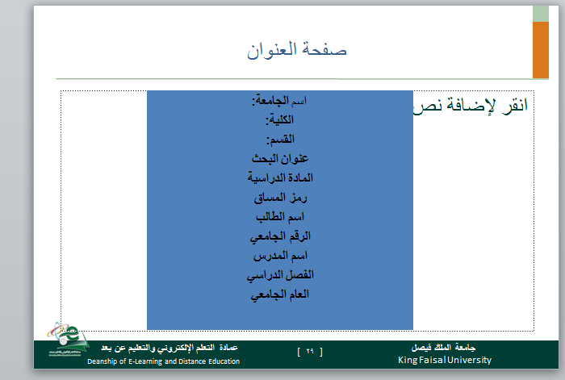
أهداف المحاضرة
تهدف هذه المحاضرة إلى:
- جعل الطالب قادرا على تطبيق طرق الاقتباس من المراجع العلمية بطريقة صحيحة؛
- جعل الطالب قادرا على التوثيق بشكل صحيح؛
- استخدام الطالب للطرق السليمة في البحث بواسطة الإنترنت.
محاور المحاضرة
- المقدمة ؛
- أولا: الاقتباس؛
- ثانيا: التوثيق؛
- ثالثا: البحث باستخدام الإنترنت.
المقدمة
- إن الطالب في المرحلة الجامعية وأخذا في الاعتبار لمختلف تخصصاته ،وفضلا عن مهارات التعلم والتفكير، هو أحوج ما يكون، كذلك، إلى تنمية مهارات البحث لديه؛
- وسيتطلب الأمر منه ابتداء معرفة مختلف أنواع هذه المهارات، وتقدير مدى حاجته الماسة من كل منها، والإلمام بالتالي بمختلف الطرق والأساليب المعتمدة لتنميتها.
- هذه المحاضرة ستسلط الضوء على ثلاثة جوانب أساسية تتعلق بالبحث العلمي هي، الاقتباس والتوثيق إلى جانب البحث باستخدام الإنترنت.
أولا: الاقتباس
1-استخدام المكتبة في البحث:
يفترض أن يعرف الباحث دور المكتبة في ما تحويه من كتب ومراجع توفر الأساس النظري والمعرفي لبحثه؛ لذا يتعين عليه معرفة أساسيات هذا الجانب الآتية:
- تصنيف الكتب والمصادر في المكتبات؛
- استخدام فهارس المكتبات ومراكز البحوث والوثائق؛
- تنظيم الكتب والمطبوعات على الرفوف.
2-المقصود بالاقتباس:
- خلال عملية البحث العلمي، يرجع الكاتب إلى الكثير من المصادر ذات العلاقة بموضوعه، وخلال ذلك يستعير بعض الأفكار والآراء الواردة، فيبدأ بمناقشتها تأييدا أو رفضا.
3-طرق الاقتباس:
- نميز ما بين الطرق التالية للاقتباس :
1-الاقتباس الحرفي(المباشر):
- وهو نقل الموضوعات ذات العلاقة بموضوع البحث كما وردت في النص الأصلي لمصدر المعلومات من غير تحريف أو تعديل؛
- فضلا عن الدقة في اختيار النص ومراعاة انسجام الفقرات مع ما قبلها ، فإنه يجب وضع النص بين علامتي تنصيص، مع عدم الإكثار من هذا النوع من الاقتباس.
ب-الاقتباس غير المباشر:
- وهو نقل المعلومة من مصدرها الأصلي معنى وليس نصا، وقد يأخذ أحد الشكلين التاليين:
التلخيص؛
إعادة الصياغة.
- فضلا عن الدقة في اختيار الفكرة المناسبة ومراعاة انسجام الفقرات مع ما قبلها ، فإنه على الباحث أن يحذر من تحريف المقصود أو أن ينسبه إلى نفسه.
طرق الاقتباس
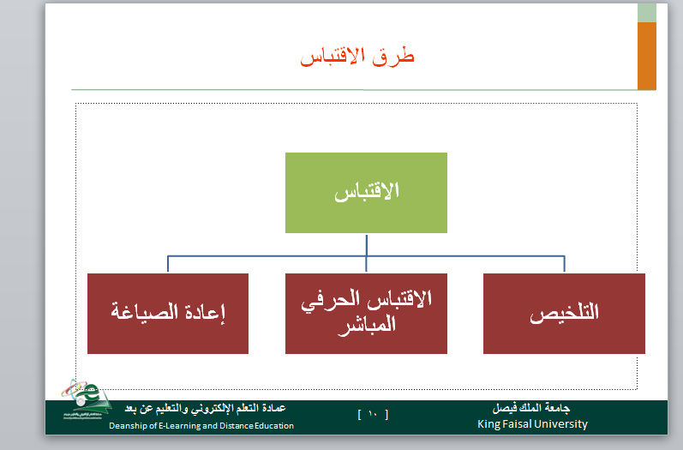
ثانيا:التوثيق
1-قواعد عامة في التوثيق:
ا-الألقاب العلمية للمؤلفين
- يذكر اسم المؤلف في قائمة المراجع والمصادر خاليا من الألقاب العلمية والمهنية، كأن يحذف لقب: الأستاذ، الدكتور، المهندس، معالي،....
ب-أرقام الصفحات:
التأكد من أرقام الصفحات التي تم أخذ المعلومات منها.
ج-التكرار في ذكر المصادر:
- تكرار المصدر بشكل مباشر(عدم وجود مراجع فاصلة):
يشار إليه بالعبارة الآتية:(نفس المصدر، صفحة...) في العربية، وفي حالة الكتابة بالإنجليزية (Ibid,p…)؛
- تكرار المصدر بشكل غير مباشر(وجود مراجع فاصلة):
هنا نستخدم (اسم الكاتب، مصدر سابق، صفحة...)؛
وفي حالة الإنجليزية وبعد اسم الكاتب ندرج عبارة OP.Cit,pp متبوعة بأرقام الصفحات.
د-اقتباس المعلومات حرفيا أو الاستفادة منها وإعادة ترتيبها:
- النقل غير الحرفي وإعادة الصياغة الجديدة لا يتم وضع علامة التنصيص(”“)فيهما؛
- في حالة النقل الحرفي توضع هذه العلامة على النص المنقول.
هـ-ذكر المصادر في حاشية الصفحات أو في نهاية البحث:
يتم ذكر المصادر بطريقتين:
- أولاهما أن يتم ذكر المصادر أولا بأول كلما وردت في حاشية الصفحة؛
- الثانية، هي أن يتم جمع المصادر في نهاية الفصل أو البحث بدلا من ذكرها في الحواشي.
2-قائمة المراجع في آخر البحث:
ليس هناك طريقة منهجية موحدة في توثيق المراجع، لكن يتفق الجميع على أن توثيق المراجع يجب أن يشمل:
- اسم المؤلف؛
- اسم الكتاب؛
- رقم الطبعة؛
- بلد النشر؛
- دار النشر؛
- سنة النشر.
أمثلة:
- كتاب بمؤلف واحد:
شيخاني ،سمير(1999)،الموسوعة العلمية، مؤسسة عز الدين للطباعة والنشر،بيروت.
- كتاب من أكثر من ثلاثة مؤلفين:
الحمداني، موفق وآخرون.(2006).مناهج البحث العلمي،عمان،الأردن،مؤسسة الوراق للنشر والتوزيع.
3-توثيق معلومات الدوريات:
الدورية هي المجلة التي تحتوي على أبحاث ضمن مجال علمي متخصص، وتحتوي على أكثر من مؤلف، لذا يتم التوثيق لكل مؤلف على حدة على النحو التالي:
الاسم العائلي للباحث، اسم الباحث الأول،(سنة النشر)، عنوان البحث أو المقالة، اسم الدورية، المجلد(العدد)،الصفحة.
ثالثا: البحث باستخدام الإنترنت
1-شبكة الإنترنت والبحث العلمي:
- أصبح الإنترنت (الشبكة العنكبوتية العالمية) الشغل الشاغل اليوم للباحثين والعلماء لحاجتهم لتبادل الخبرات والمعلومات البحثية المختلفة؛
- تعد شبكة الإنترنت أكبر مزود للمعلومات في العالم في الوقت الحاضر؛
- يسهل التنقل لمختلف أنواع المعلومات عن طريق التنقل بين الصفحات والملفات المخزنة في مواقع مختلفة، وعبر نظام يسهل على الباحث التشعب من خلال العبارات المفتاحية المرتبطة مع بعضها.
من أشهر محركات البحث لدينا:
- (Http: // www.google.com) قوقل
- (Http: // www.yahoo.com) ياهو
- (Http: // www.search.ayna.com) أين
2-التطبيقات المختلفة للإنترنت:
هناك العديد من التطبيقات التي يستطيع الباحث استثمارها عبر شبكة الإنترنت منها:
- البريد الإلكتروني؛
- النشر الإلكتروني؛
- خدمات نقل أو تحصيل الوثائق أو الملفات؛
- تسويق الكتب عبر الشبكة؛
- الدخول إلى مختلف شبكات المعلومات البحثية وفهارس المكتبات؛
- الجامعات المفتوحة والتعلم عن بعد.
3-رموز وعلامات وطرق البحث في الإنترنت:
هنالك العديد من الرموز والعلامات المسهلة للبحث على الإنترنت، والتي ينبغي الاستفادة منها، من ذلك مثلا:
- علامة التنصيص أو الحصر(”“)عندما نريد الكلمة أو الكلمات كما هي بالضبط ؛
- علامة الجمع(+) او كلمة and))، عندما تريد اشتراط كلمتين عند البحث، مثال ذلك: جدة + الأسماك، وعلامة (-)، في حالة العكس أو الحذف؛
- كما يمكنك وضع كلمة(ppt) مكان كلمة(doc )،إذا كنت تبحث عن ملفات بوربوينت، أو كلمة pdf،إذا كنت تبحث عن ملفات اكروبات.
- تمت بحمد الله

